|  |  |
| --- | --- |
| **ỦY BAN NHÂN DÂN**  **TỈNH NGHỆ AN** | **CỘNG HÒA XÃ HỘI CHỦ NGHĨA VIỆT NAM**  **Độc lập - Tự do - Hạnh phúc** |
|  |  |

# TÀI LIỆU KỸ THUẬT

**Hướng dẫn một số giải pháp cấp thiết tăng cường điều kiện an toàn PCCC đối với nhà ở nhiều tầng, nhiều căn hộ, nhà ở riêng lẻ kết hợp sản xuất, kinh doanh (bao gồm cả nhà ở cho thuê trọ) trên địa bàn tỉnh Nghệ An**

*(Thay thế Tài liệu hướng dẫn kèm theo Công văn số 7293/UBND-CN*

*ngày 26/8/2024 của UBND tỉnh)*

# Căn cứ xây dựng tài liệu:

*- Tài liệu kỹ thuật hướng dẫn giải pháp cấp thiết tăng cường về thoát nạn, ngăn chặn cháy lan và trang bị phương tiện PCCC và CNCH đối với nhà ở nhiều tầng, nhiều căn hộ, nhà ở riêng lẻ kết hợp sản xuất, kinh doanh (bao gồm cả nhà ở cho thuê trọ) do Viện Khoa học công nghệ xây dựng - Bộ Xây dựng, Cục Cảnh sát phòng cháy, chữa cháy và cứu nạn, cứu hộ - Bộ Công an phối hợp biên soạn;*

*- Cập nhật, bổ sung một số giải pháp phù hợp với tình hình thực tế trong công tác PCCC trên địa bàn tỉnh thời gian qua.*

# 

# NỘI DUNG TÀI LIỆU

|  |  |  |  |
| --- | --- | --- | --- |
| **NỘI DUNG** | Trang | | |
| **Căn cứ xây dựng tài liệu**……………………………………………...…….….. | | 1 |
| 1. Mục đích và phạm vi áp dụng……………………………………………………… | | 2 |
| 2. Nguyên tắc áp dụng…………………………………………………………………… | | 2 |
| PHỤ LỤC A (tham khảo) Các nhóm giải pháp có thể tham khảo áp dụng đối với nhà ở nhiều tầng, nhiều căn hộ, nhà ở riêng lẻ kết hợp sản xuất, kinh doanh (bao gồm cả nhà ở cho thuê trọ) | | 5 |
| PHỤ LỤC B (tham khảo) Các hình minh họa……………………………….. | | 13 |
| THƯ MỤC TÀI LIỆU THAM KHẢO………………………………………… | | 35 |

# Mục đích và phạm vi áp dụng

Tài liệu kỹ thuật này hướng dẫn giải pháp cấp thiết để tăng cường ngay một số điều kiện an toàn cháy so với hiện trạng của nhà ở nhiều tầng, nhiều căn hộ, nhà ở riêng lẻ kết hợp sản xuất, kinh doanh (bao gồm cả nhà ở cho thuê trọ) mà không có khả năng tuân thủ các quy định của tiêu chuẩn, quy chuẩn về an toàn cháy cho nhà và công trình tại thời điểm đưa vào sử dụng (trước tháng 6 năm 2024). Đối với các công trình thuộc phạm vi điều chỉnh của Điều 63a của Luật Phòng cháy, chữa cháy sửa đổi năm 2013 thì thực hiện theo quy định của pháp luật.

Các nhóm tăng cường nêu trong tài liệu này chỉ áp dụng cho nhà hiện hữu dùng làm nhà ở nhiều tầng, nhiều căn hộ có lối đi, cầu thang chung, có phần sử dụng riêng, phần sử dụng chung và nhà ở riêng lẻ kết hợp sản xuất, kinh doanh (bao gồm cả nhà ở cho thuê trọ). Không áp dụng tài liệu này đối với nhà ở riêng lẻ kết hợp các loại hình kinh doanh dịch vụ khác có tính nguy hiểm cháy cao (ví dụ kinh doanh có sử dụng hoặc tồn trữ các khí cháy, chất lỏng dễ cháy như xăng, dầu, hóa chất nguy hiểm cháy nổ, mút xốp, nhựa các loại và các chất cháy tương tự …).

# Nguyên tắc áp dụng

* 1. Về nguyên tắc, nhà ở nhiều tầng, nhiều căn hộ, nhà ở riêng lẻ kết hợp sản xuất, kinh doanh (bao gồm cả nhà ở cho thuê trọ) cần xem xét áp dụng QCVN 06:2022/BXD và Sửa đổi 1:2023, hoặc tiêu chuẩn về nhà ở riêng lẻ và tài liệu chuẩntùy thuộc vào phạm vi áp dụng của mỗi tài liệu, để xây dựng phương án an toàn cháy phù hợp với từng công trình cụ thể. Trong trường hợp nhà có một số đặc điểm riêng không thể đáp ứng các yêu cầu của quy chuẩn, tiêu chuẩn nói trên thì có thể xem xét lập luận chứng kỹ thuật để bổ sung, thay thế yêu cầu đó. Luận chứng này được coi là một trong những nội dung của hồ sơ thiết kế về PCCC. Luận chứng cần trình bày các giải pháp kỹ thuật để thay thế, bổ sung một số yêu cầu an toàn cháy và cơ sở của các giải pháp kỹ thuật đó, trên nguyên tắc: đáp ứng các nguyên tắc chung về bảo đảm an toàn cháy, phù hợp với mục đích của các yêu cầu an toàn cháy cần thay thế, bổ sung và phù hợp với các tài liệu chuẩn về thiết kế an toàn cháy được áp dụng. Cơ sở của các giải pháp kỹ thuật thay thế có thể là: tính toán, mô phỏng cháy dựa trên kỹ thuật an toàn cháy (fire engineering); các tài liệu chuẩn về thiết kế an toàn cháy được áp dụng; hoặc các giải pháp kỹ thuật phù hợp khác, ví dụ được nêu trong tài liệu tham khảo [6].
  2. Đối với nhà ở nhiều tầng, nhiều căn hộ, nhà ở riêng lẻ kết hợp sản xuất, kinh doanh (bao gồm cả nhà ở cho thuê trọ) hiện hữu chưa thể thực hiện đầy đủ theo 2.1 thì cần xây dựng kế hoạch tổ chức khắc phục các tồn tại về an toàn cháy theo quy định. Trước mắt có thể tham khảo thực hiện ngay một số nhóm có tính chất điển hình nhằm tăng cường về thoát nạn, ngăn chặn cháy lan và trang bị phương tiện PCCC và CNCH theo các nguyên tắc dưới đây:

1. Thực hiện các giải pháp phòng cháy: đảm bảo an toàn sử dụng điện, hạn chế và quản lý chặt các nguồn gây cháy…
2. Tăng cường giải pháp thoát nạn: nhà, tầng nhà cần có ít nhất 01 đường thoát nạn an toàn cho người và có các lối ra khẩn cấp, sao cho khi trong nhà xảy ra cháy ở khu vực bất kỳ, thì người trong nhà đều thoát hết được ra ngoài.
3. Ngăn chặn cháy lan và ngăn chặn khói xâm nhập vào các khu vực gây nguy hiểm cho người sử dụng, đặc biệt là các phòng ngủ; không bố trí tầng nhà, phần nhà để ở và các gian phòng ngủ xen kẽ với các khu vực có công năng khác; thực hiện các biện pháp để cô lập các khu vực nguy hiểm cháy (như khu vực để xe, khu vực có tập kết hoặc sử dụng các chất nguy hiểm cháy, ví dụ các khí cháy, chất lỏng dễ cháy như xăng, dầu, hóa chất nguy hiểm cháy nổ, mút xốp, nhựa các loại và các chất cháy tương tự…) sao cho nếu có cháy xảy ra thì, trong một khoảng thời gian nhất định, lửa không lan ra khỏi khu vực này và khói không từ khu vực này xâm nhập vào khu vực ở, trực tiếp gây nguy hiểm đến tính mạng người sử dụng hoặc ngăn cản người sử dụng di chuyển qua đường thoát nạn để đến các lối ra thoát nạn.
4. Có giải pháp cảnh báo cháy sớm: lắp đặt các hệ thống báo cháy tự động hoặc thiết bị báo cháy cục bộ để có thể phát hiện và báo động cháy ngay từ giai đoạn ban đầu, tăng thời gian thoát nạn cho người.
5. Trang bị phương tiện chữa cháy ban đầu, dụng cụ phá dỡ thô sơ và trang thiết bị bảo vệ cá nhân: bình chữa cháy xách tay, bình chữa cháy tự động dạng cục bộ, mặt nạ lọc độc… Nếu có thể nên trang bị hệ thống chữa cháy tự động phù hợp với quy mô và tính chất sử dụng của nhà.
   1. Một số lưu ý khi xem xét áp dụng tài liệu

- Một số giải pháp kỹ thuật theo các nguyên tắc nêu trên được trình bày tại Phụ lục A.

* + - Khi xem xét áp dụng các giải pháp an toàn cháy, số tầng (chiều cao PCCC) của nhà có thể chỉ xét đến tầng cao nhất có sử dụng với điều kiện những tầng phía trên đó không có người sử dụng và không tập kết hoặc lưu giữ chất, vật liệu cháy được, đồng thời có giải pháp ngăn cháy với khu vực có người sử dụng thường xuyên và vẫn bảo đảm lối đi theo thang cầu thang bộ lên mái qua những tầng này. Một số hình minh họa về xác định chiều cao PCCC của nhà tham khảo Phụ lục B.
    - Trên cơ sở các nhóm giải pháp này, chủ nhà nghiên cứu áp dụng nhằm tăng cường một số điều kiện an toàn cháy của nhà so với hiện trạng, hạn chế đến mức thấp nhất chi phí đầu tư, thời gian tổ chức thực hiện nhằm giảm ảnh hưởng đến hoạt động.
    - Chủ nhà phải duy trì các giải pháp kỹ thuật tăng cường đã thực hiện; lập phương án vận hành, khai thác, trong đó có thể cần bao gồm cả các điều kiện hạn chế (giới hạn phạm vi, quy mô hoạt động, thu hẹp diện tích sử dụng, giảm số lượng người và thời gian hoạt động cho phù hợp với yêu cầu về an toàn cháy), để giảm nguy cơ cháy nổ ở mức thấp nhất trong suốt quá trình hoạt động của nhà; đặc biệt cần kiểm tra thường xuyên các yếu tố có thể gây cháy như: nguồn điện, nguồn nhiệt; và tiếp tục nghiên cứu để thực hiện các giải pháp nâng cao điều kiện an toàn cháy cho nhà theo mục 2.1 và 2.2.
    - Nếu không có giải thích riêng trực tiếp tại nội dung, các thuật ngữ trong tài liệu này được hiểu theo phần giải thích từ ngữ trong những quy chuẩn, tiêu chuẩn liên quan.

**PHỤ LỤC A**

**(Tham khảo)**

**Các nhóm giải pháp có thể tham khảo áp dụng đối với nhà ở nhiều tầng, nhiều căn hộ, nhà ở riêng lẻ kết hợp sản xuất, kinh doanh**

**(bao gồm cả nhà ở cho thuê trọ)**

| **TT** | **Nội dung, đối tượng** | **Nhóm giải pháp kỹ thuật có thể tham khảo áp dụng** |
| --- | --- | --- |
| 1 | Giải pháp phòng cháy | 1.1. Đối với việc sử dụng điện  - Rà soát công suất của hệ thống điện trong nhà phù hợp với nhu cầu tiêu thụ. Cần bố trí aptômat làm thiết bị đóng cắt nguồn điện bảo đảm ngắt điện khi có sự cố cháy nổ (ngắt nguồn điện sinh hoạt khi có sự cố cháy). Đảm bảo rằng hệ thống điện trong phòng trọ, căn hộ được lắp đặt và sử dụng an toàn và thường xuyên kiểm tra thay thế, khắc phục những nguy cơ mất an toàn về điện có thể gây cháy, nổ. Thường xuyên tự kiểm tra, phát hiện và khắc phục kịp thời nguyên nhân gây cháy nổ, nguồn lửa, nguồn nhiệt.  - Máy phát điện chung không được bố trí trong khu vực kín, ẩm ướt; gian phòng có người ở; gần các vật dụng, hóa chất dễ cháy, nguồn lửa, nguồn nhiệt; trường hợp bố trí trong nhà phải nằm độc lập, đảm bảo ngăn cách với các gian phòng bằng bộ phận ngăn cháy.  - Đường dẫn điện cấp cho phần nhà để ở cần được tách riêng với đường dẫn điện cấp cho khu vực sản xuất, kinh doanh.  - Mỗi căn hộ hoặc gian phòng ở phải bố trí tối thiểu 01 áptômat.  - Bảo đảm duy trì nguồn điện cấp cho hệ thống PCCC khi xảy ra cháy, nổ.  - Chủ nhà, người quản lý, người sử dụng căn hộ thường xuyên kiểm tra, bảo dưỡng, vệ sinh đối với các thiết bị điện có nguy cơ cháy nổ cao như: điều hòa, bình nóng lạnh, tủ lạnh, máy giặt, lò sưởi... Không để các đồ dùng, vật dụng, chất dễ cháy gần các thiết bị này.  - Quy định chặt chẽ việc nấu nướng, thờ cúng, đốt vàng mã, sạc điện đối với xe đạp, xe máy điện, thiết bị tiêu thụ điện, đặc biệt là tại tầng hầm, khu vực để xe… Nghiêm cấm sử dụng bình gas mini đã qua sử dụng nhiều lần không đảm bảo an toàn PCCC.  - Khu vực bếp, phải bố trí đồ đạc, vật dụng cách bếp tối thiểu 1m.  1.2. Đối với việc sắp xếp khu vực đỗ xe công trình, sạc xe điện  - Phải bố trí đủ diện tích đỗ xe hai bánh: chủ đầu tư có trách nhiệm rà soát về diện tích đỗ xe của công trình; Các công trình nhà ở riêng lẻ nhiều tầng, nhiều căn hộ phải thực hiện rà soát và bố cục lại toàn bộ khu vực để xe đảm bảo diện tích tối thiểu 6m2 chỗ để xe máy, xe đạp cho mỗi căn hộ. Trường hợp không đảm bảo diện tích để xe theo số lượng căn hộ/cư dân tại tòa nhà thì phải có phương án gửi xe bên ngoài công trình để đảm bảo quy chuẩn quy định.  - Đảm bảo khoảng cách giữa các xe, giải pháp ngăn cháy: yêu cầu tại các khu để xe của nhà ở riêng lẻ nhiều tầng, nhiều căn hộ (bao gồm cả nhà ở cho cho thuê trọ) kẻ ô trên mặt bằng cho từng vị trí để xe để đảm bảo cự ly an toàn giữa các xe, đảm bảo an toàn giao thông cho người đi lại, điều kiện về lối thoát nạn qua khu vực để xe. Trong đó có phân chia: ô để xe máy; ô để xe đạp điện; ô để xe đạp.  - Có quy định về việc sử dụng phương tiện giao thông của tòa nhà: các phương tiện giao thông sử dụng xăng, điện phải thường xuyên kiểm tra, kiểm soát đảm bảo an toàn của hệ thống động cơ, hệ thống nhiên liệu; không để hiện tượng rò rỉ xăng dầu tại khu vực để xe, sử dụng ắc quy, pin sạc điện phải đảm bảo chất lượng trong thời gian sử dụng theo khuyến cáo của nhà sản xuất. Khu vực sạc điện cho xe sử dụng điện (nếu có) phải được bố trí riêng đảm bảo khoảng cách an toàn với các phương tiện xung quanh; không được sạc pin qua đêm; bộ sạc phải phù hợp hệ thống pin xe; quá trình sạc pin phải được theo dõi an toàn; bổ sung thiết bị chữa cháy chuyên dụng phù hợp để xử lý sự cố cháy nổ pin xe điện.  - Nơi để các phương tiện giao thông (xe máy điện, xe đạp điện,...) phải đúng vị trí quy định, không vượt quá số lượng cho phép; không để chung với vật dụng dễ cháy, nổ, các thiết bị điện (tủ điện, máy bơm…). Không sắp xếp xe gần các tủ điện, thiết bị điện. Không sắp xếp xe ở các vị trí che khuất các phương tiện, dụng cụ phòng cháy và chữa cháy để tránh gây cản trở trong việc sử dụng, triển khai chữa cháy khi xảy ra sự cố cháy, nổ. Khu vực để xe luôn sắp xếp gọn gàng, đảm bảo an toàn về đường, lối thoát nạn, khoảng cách PCCC.  - Trong quá trình sạc điện phải có người thường xuyên kiểm tra để kịp thời phát hiện, xử lý ngay khi có sự cố; khuyến cáo không nên sạc điện qua đêm, trường hợp sạc điện sau 23 giờ đêm chỉ được thực hiện khi có biện pháp đảm bảo an toàn. Ví dụ: bộ sạc tự ngắt, hoặc có người trực. Sạc xe điện tuân thủ tuyệt đối hướng dẫn của nhà sản xuất: không sạc điện cho phương tiện khi phát hiện thiết bị sạc hoặc phương tiện gặp lỗi; Sau khi sử dụng phải chờ bình điện nguội khoảng 20 phút rồi mới bắt đầu sạc, không sạc ngay sau khi chạy xe, không sạc quá 8 giờ liên tục.  - Các nguồn cấp cho sạc xe điện phải đảm bảo về công suất phục vụ. Cần bố trí áptômat để bảo vệ nguồn sạc cho xe điện bảo đảm đóng cắt được cả tự động và bằng tay khi xảy ra sự cố cháy, nổ.  - Khi có nhiều xe điện phải bố trí lộ riêng cho nguồn sạc.  - Khi sạc điện không để xe, ắc quy, pin, bộ sạc gần các vật dụng, hàng hóa dễ cháy, nổ, nguồn lửa, nguồn nhiệt, thiết bị sinh lửa, sinh nhiệt.  1.3. Quản lý chặt và thường xuyên kiểm tra các chất, vật liệu dễ cháy như các khí cháy, chất lỏng dễ cháy, và các hóa chất dễ cháy nổ khác.  1.4. Chủ cơ sở hoặc người được giao nhiệm vụ quản lý cơ sở chủ động báo cáo, phối hợp với cơ quan Cảnh sát PCCC&CNCH, cơ quan chuyên môn về xây dựng và chính quyền địa phương trong việc kiểm tra, rà soát điều kiện đảm bảo an toàn PCCC và hướng dẫn thực hiện công tác PCCC tại cơ sở.  - Thường xuyên đôn đốc, nhắc nhở các chủ hộ gia đình, thành viên trong hộ gia đình, người thuê phòng thực hiện các quy định của pháp luật về PCCC, nắm vững kiến thức cơ bản về PCCC, thoát nạn, cứu người trong đám cháy, sơ cứu ban đầu.  - Tất cả người trong nhà phải được huấn luyện kỹ năng về PCCC và thoát nạn, lánh nạn khi có cháy (biết cách sử dụng thang dây, mặt nạ, sử dụng bình chữa cháy...).  1.5. Không kết hợp các loại hình kinh doanh dịch vụ khác có tính nguy hiểm cháy cao (ví dụ kinh doanh có sử dụng hoặc tồn trữ các khí cháy, chất lỏng dễ cháy như xăng, dầu, hóa chất nguy hiểm cháy nổ, mút xốp, nhựa các loại và các chất cháy tương tự ….). |
| 2 | Giải pháp thoát nạn | Trường hợp không thể tuân thủ các quy định của quy chuẩn, tiêu chuẩn thì nguyên tắc là phải có ít nhất 01 đường thoát nạn an toàn cho người và có các lối ra khẩn cấp. Có thể tham khảo các giải pháp kỹ thuật sau:  2.1. Đường thoát nạn an toàn là đường di chuyển của con người khi có cháy, đảm bảo được chiếu sáng, không bị lửa và khói xâm nhập đến mức nguy hiểm cho con người; Đường thoát nạn có thể bao gồm các bộ phận sau: hành lang, cầu thang bộ, lối đi từ cầu thang bộ ra ngoài nhà hoặc vào khu vực lánh nạn tạm thời (ưu tiên phương án dẫn ra ngoài nhà). Đường thoát nạn được coi là an toàn khi các khu vực nguy hiểm cháy trong nhà đã được ngăn cách, cô lập riêng (xem thêm phần ngăn chặn cháy lan) và không bố trí chất dễ cháy tại sảnh chung, hành lang, lối đi từ thang bộ ra ngoài nhà hoặc vào vùng an toàn; Khi sử dụng cầu thang bộ ngoài nhà (bảo đảm an toàn chịu lực và chống rơi ngã) làm thang thoát nạn thì cần đảm bảo an toàn cho hành lang dẫn ra các cầu thang bộ này như đã nêu ở trên; Nếu có sân chung thì không được sử dụng mái tôn, mái cố định bao che kín, có thể dùng mái che di động bằng vật liệu nhẹ.  - Khu vực lánh nạn tạm thời luôn cần được bố trí, đặc biệt trong trường hợp nhà chỉ có 1 đường thoát nạn ra bên ngoài ở tầng 1 và không có giải pháp ngăn cách đường thoát nạn đó với khu vực sản xuất, kinh doanh. Một số khu vực được coi là khu vực lánh nạn tạm thời: mái hoặc sân thượng thoáng, khi đó cần bảo đảm khu vực này thông thoáng và được ngăn cháy với khu vực tầng dưới của nhà, không được bố trí đồ đạc, hàng hóa, vật dụng dễ cháy. Có thể bố trí khu vực lánh nạn tạm thời ở các ban công, lô gia nếu được cấu tạo phù hợp (xem thêm minh họa ở Phụ lục B).  - Đối với nhà có tầng hầm hoặc bán hầm: Lối thoát nạn tầng hầm và lối thoát nạn chung toà nhà được ngăn bằng vách ngăn cháy loại 1.  - Lối thoát nạn từ các tầng trên của nhà qua cầu thang bộ xuống tầng 1 phải được ngăn cháy với khu vực để xe, khu vực khác và thoát trực tiếp ra ngoài nhà (trừ trường hợp khu vực tầng 1 bố trí sảnh an toàn).  - Không bố trí đồ đạc, vật dụng trên hành lang, cầu thang, đường thoát nạn.  - Đối với công trình hiện hữu không yêu cầu đối với điều kiện cửa mở vào buồng thang bộ làm giảm chiều rộng tính toán của thang bộ.  2.2. Lối ra khẩn cấp: Qua ban công hoặc lôgia các tầng; lối lên sân thượng hoặc mái dẫn đến khu vực lánh nạn tạm thời; qua các ô cửa sổ, lối thoát qua hành lang bên. Cửa lắp trên lối ra khẩn cấp cần mở được từ phía bên trong nhà mà không cần chìa hoặc thao tác phức tạp. Tại tất cả các lối ra khẩn cấp đó cần trang bị sẵn các thiết bị hỗ trợ thoát nạn khẩn cấp (ví dụ như thang kim loại, thang dây, ống tụt hoặc dây thoát hiểm hạ chậm...). Tuyệt đối không khóa kín các khu vực lánh nạn tạm thời (lôgia, ban công, mái, sân thượng) bằng lồng sắt mà trên đó không có ô cửa mở được.  2.3. Những nhà chỉ có một mặt tiếp giáp với đường, nên có giải pháp thích hợp để cho phép người di chuyển thoát nạn từ các phòng ngủ nằm phía trong qua các phòng liền kề ở phía ngoài hoặc di chuyển giữa các tầng khác nhau trong trường hợp hành lang và cầu thang bộ bị nhiễm khói, ví dụ như bố trí các lỗ thông tường, vách ngăn phòng hoặc lỗ thông sàn (thường bố trí ở ban công hoặc lô gia) trên đó có lắp cửa thường xuyên đóng khi nhà hoạt động ở điều bình thường,...  2.4. Đảm bảo có lối thoát an toàn và dễ dàng tiếp cận cho tất cả cư dân, người thuê trọ. Không lắp đặt "chuồng cọp", bịt lối thoát nạn. Lối thoát không bị chặn hoặc bị cản trở bởi vật dụng, đồ đạc. Không sắp xếp hàng hóa, vật dụng che chắn, cản trở lối thoát nạn; đồ dùng, hàng hóa, vật liệu dễ cháy phải được bố trí cách xa nơi phát sinh nguồn lửa, nguồn nhiệt ít nhất 0,5m. |
| 3 | Ngăn chặn cháy lan, khói lan | 3.1. Các khu vực nguy hiểm cháy (như khu vực để xe, khu vực kinh doanh hàng hóa nguy hiểm cháy như giấy, ni lông, cao su, mút xốp, nhựa các loại …) phải được ngăn cách với sảnh và thang bằng vách ngăn cháy loại 1 (ví dụ: tường xây; tường bê tông; vách ngăn xương thép ốp bằng các tấm vật liệu không cháy…) với các cửa trên đó phải sử dụng cửa như quy định ở dưới đối với các phòng ở, hoặc màn ngăn cháy có giới hạn chịu lửa tương đương (nhưng không được ngăn chặn lối thoát nạn từ thang qua sảnh ra ngoài), hoặc bằng giải pháp khác. Không được có giếng/lỗ thông tầng từ các khu vực nguy hiểm cháy với các tầng khác. Giếng thang máy (nếu có) phải được bảo vệ tại khu vực nguy hiểm cháy bằng cửa tầng thang máy có giới hạn chịu lửa tối thiểu E 30, hoặc có buồng đệm, hoặc giải pháp khác.  3.2. Khi nhà có sử dụng cầu thang bộ hở (không nằm trong buồng thang) thì các gian phòng ở của nhà cần được ngăn cách với hành lang, sảnh chung trên đường thoát nạn bằng tường kín; các vị trí cửa thông với hành lang cần được lắp cánh bằng gỗ đặc, kim loại, hoặc có lõi bằng tấm silicate, tấm thạch cao hoặc từ vật liệu khó cháy khác; chiều dày của lớp trang trí, hoàn thiện bằng vật liệu cháy được (nếu có) cần nhỏ hơn 1mm; tấm cánh cửa không nên có các ô thoáng hoặc lỗ thông. Bên cạnh đó, cũng cần lưu ý chuẩn bị sẵn phương án để chèn bịt kín các khe hở mà khói có thể lọt qua, ví dụ sử dụng các băng keo (băng dính) khổ rộng,…  3.3. Không nên hoàn thiện tường, trần, sàn bằng vật liệu dễ bắt cháy, dễ cháy và sinh nhiều khói (đặc biệt trong những nhà có diện tích nhỏ, hẹp), ví dụ như các tấm nhựa, ván gỗ mỏng, tấm mút xốp, hoặc các vật liệu tương tự.  3.4. Đối với các trục kỹ thuật: Chèn bịt kín khe hở, lỗ thông tại các vị trí trục kỹ thuật xuyên tường, xuyên sàn bằng vật liệu hoặc giải pháp bảo đảm không làm giảm giới hạn chịu lửa của tường, sàn tại những vị trí đó. Trường hợp nhà có bố trí phòng kỹ thuật điện thì lắp đặt cửa bằng vật liệu không cháy và không có các lỗ thông, khe hở trên tấm cánh cửa.  3.5. Đối với nhà có tầng hầm hoặc tầng bán hầm thì khu vực này không được bố trí gian phòng hạng A, B, cửa các gian phòng tầng hầm là cửa chống cháy tối thiểu EI45. |
| 4 | Trang bị báo cháy tự động | Việc trang bị báo cháy tự động thực hiện theo quy định tại TCVN 3890:2023. Trường hợp nhà hoặc tầng không thuộc diện trang bị báo cháy tự động theo TCVN 3890:2023 nhưng không đủ số lối ra thoát nạn theo yêu cầu của tiêu chuẩn, quy chuẩn thì cần xem xét trang bị hệ thống báo cháy tự động hoặc báo cháy cục bộ tại các khu vực nguy hiểm cháy, hành lang chung và mỗi căn hộ, gian phòng ở. Đồng thời cần có thiết bị cảnh báo cháy bằng chuông, còi, đèn hoặc loa âm thanh… đến các căn hộ, gian phòng ở, tầng nhà để thông báo cho tất cả cư dân trong trường hợp có sự cố. |
| 5 | Các phương tiện, trang bị khác | |
| 5.1 | Chỉ dẫn thoát nạn | Cung cấp hướng dẫn về an toàn PCCC cho tất cả cư dân, người thuê trọ, niêm yết Nội quy PCCC, Tiêu lệnh chữa cháy, Sơ đồ thoát nạn… tại các vị trí, khu vực dễ thấy, dễ đọc. Có sơ đồ chỉ dẫn thoát nạn, hướng dẫn xử lý sự cố tại hành lang các tầng.  Bổ sung trang bị đèn chiếu sáng sự cố, chỉ dẫn thoát nạn và đèn pin. |
| 5.2 | Trang bị bình chữa cháy | - Trang bị bình chữa cháy xách tay:  + Mỗi tầng (sàn) có diện tích không quá 100m2 trang bị tối thiểu 01 bình bột ABC có khối lượng ≥ 4kg.  + Mỗi tầng (sàn) có diện tích lớn hơn 100m2 trang bị tối thiểu 02 bình bột ABC có khối lượng ≥ 4kg.  - Trang bị bình chữa cháy tự động loại cục bộ (hoặc hệ thống chữa cháy tự động, nếu có thể) cho khu vực để xe, khu vực chung có nguy hiểm cháy, khu vực đặt máy phát điện, phòng kỹ thuật điện của công trình (nếu có). |
| 5.3 | Trang bị dụng cụ hỗ trợ cứu hộ, cứu nạn | - Trang bị cho nhà 01 bộ dụng cụ phá dỡ thô sơ gồm:  + Rìu cứu nạn (bằng thép, trọng lượng ≥2kg, cán dài khoảng 90 cm);  + Xà beng (đường kính ≥ 25mm, một đầu nhọn, một đầu dẹt, dài khoảng 100 cm);  + Búa tạ (bằng thép, nặng ≥ 5kg, cán dài khoảng 50 cm);  + Kìm cộng lực (dài khoảng 60 cm, tải cắt 60 kg);  - Những nhà có sử dụng kính cường lực làm cửa sổ hoặc vách bao che bên ngoài nên có sẵn các dụng cụ thích hợp cho phép dễ dàng làm vỡ kính cường lực để tạo lối thoát ra bên ngoài. |
| 5.4 | Trang bị dụng cụ bảo vệ cá nhân | Trang bị mặt nạ lọc độc tại tất cả các tầng nhà với định mức 1 chiếc/1 người. Định kỳ kiểm tra thay thế theo yêu cầu của nhà sản xuất. |
| 5.5 | Trang bị chữa cháy bằng nước | Việc trang bị hệ thống họng nước chữa cháy trong nhà, cấp nước ngoài nhà, hệ thống chữa cháy Sprinker tự động đảm bảo theo quy định tại TCVN 3890 và quy chuẩn, tiêu chuẩn về PCCC liên quan được xác định tại thời điểm công trình đưa vào sử dụng.  Đối với các công trình nằm trong khu vực hạ tầng kỹ thuật đã có trụ cấp nước chữa cháy hoặc ao, hồ, sông (có bến lấy nước cho xe chữa cháy) thì không yêu cầu trang bị hệ thống cấp nước chữa cháy ngoài nhà. |

**PHỤ LỤC B**

**(Tham khảo)**

**Các hình minh họa**

CHÚ THÍCH: Các hình trong Phụ lục này chỉ mang tính chất minh họa.

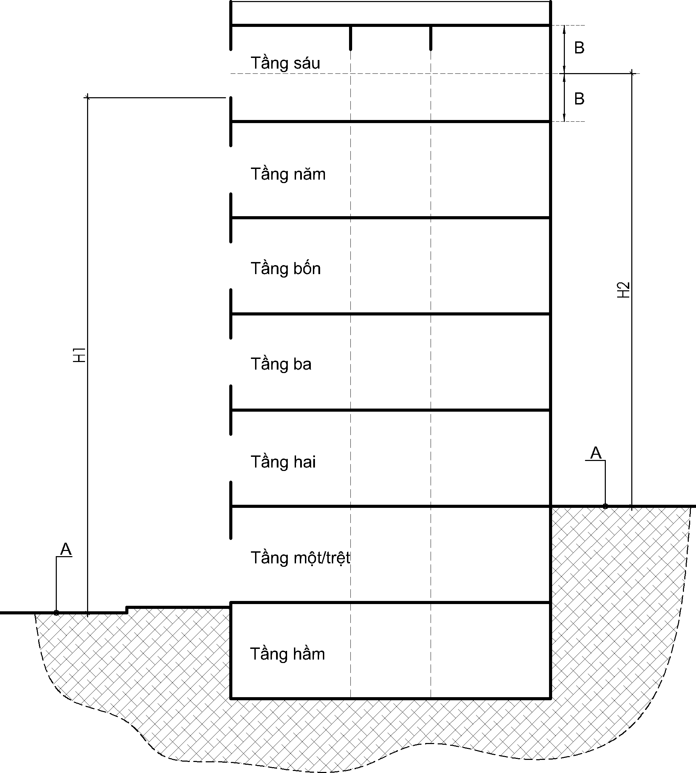

CHÚ DẪN:

A Mặt đường cho xe chữa cháy

B Một nửa khoảng cách từ sàn đến trần của tầng trên cùng

H1, H2 Chiều cao PCCC

CHÚ THÍCH: Trường hợp các mặt đường tiếp cận nhà có cao độ khác nhau thì nhà có thể có các chiều cao PCCC khác nhau tùy thuộc vào phương án thiết kế an toàn cháy cụ thể.

**Hình B.1 - Cách xác định chiều cao PCCC cho nhà có mặt đường cho xe chữa cháy tiếp cận ở các cao độ khác nhau**

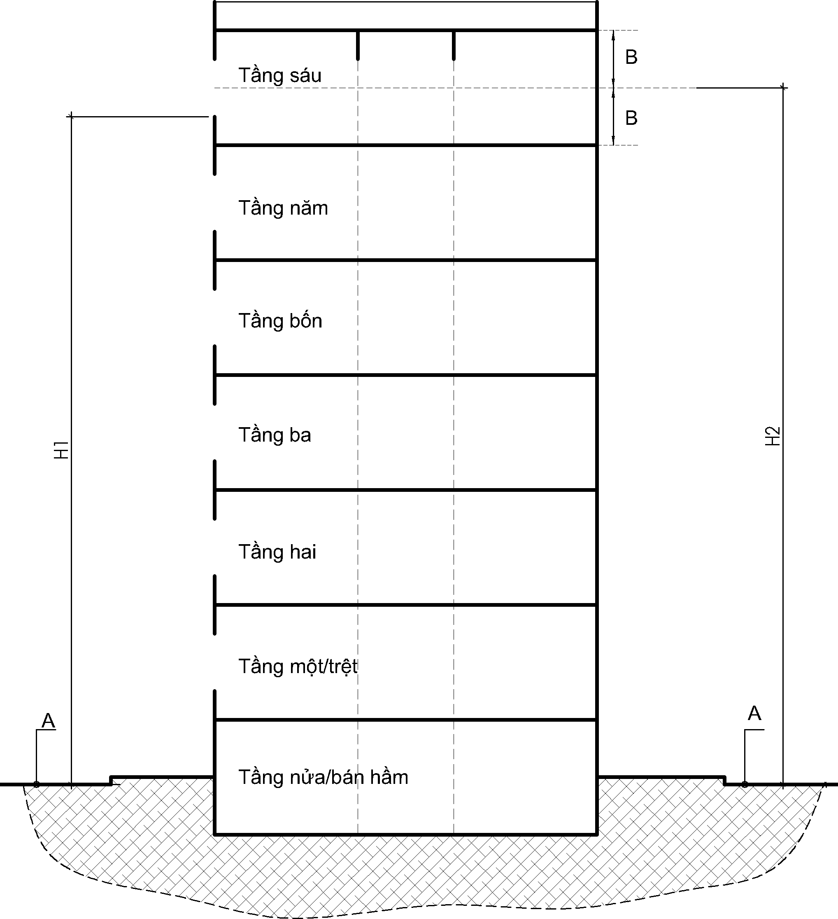

CHÚ DẪN:

A Mặt đường cho xe chữa cháy

B Một nửa khoảng cách từ sàn đến trần của tầng trên cùng

H1, H2 Chiều cao PCCC tùy thuộc vào mặt tiếp cận của xe chữa cháy hoặc mặt dự kiến thoát nạn.

CHÚ THÍCH: Lựa chọn giá trị lớn hơn giữa H1 và H2 làm chiều cao PCCC của nhà.

**Hình B.2 – Cách xác định chiều cao PCCC cho nhà có tầng nửa/bán hầm**

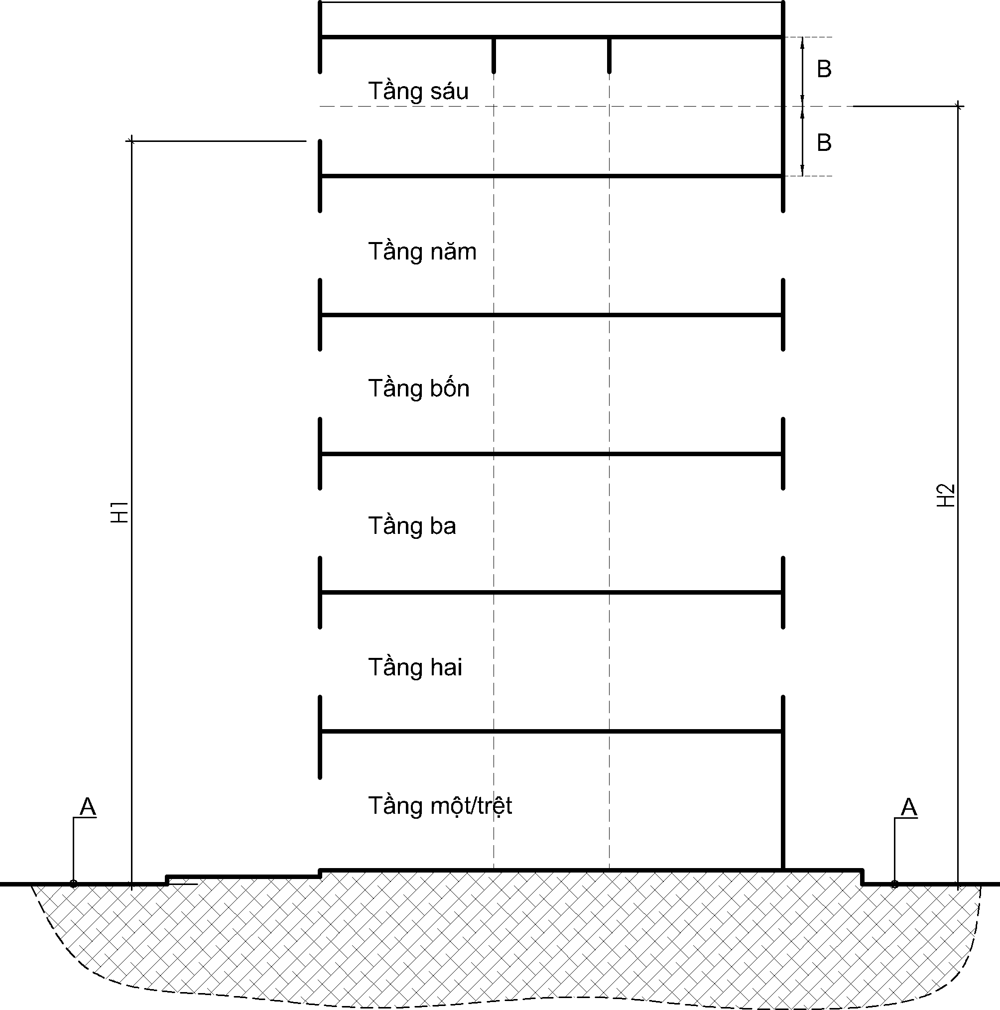

CHÚ DẪN:

A Mặt đường cho xe chữa cháy

B Một nửa khoảng cách từ sàn đến trần của tầng trên cùng

H1, H2 Chiều cao PCCC tùy thuộc vào mặt tiếp cận của xe chữa cháy hoặc mặt dự kiến thoát nạn.

CHÚ THÍCH: Lựa chọn giá trị lớn hơn giữa H1 và H2 làm chiều cao PCCC của nhà.

**Hình B.3 - Cách xác định chiều cao PCCC cho nhà không có tầng nửa/bán hầm**

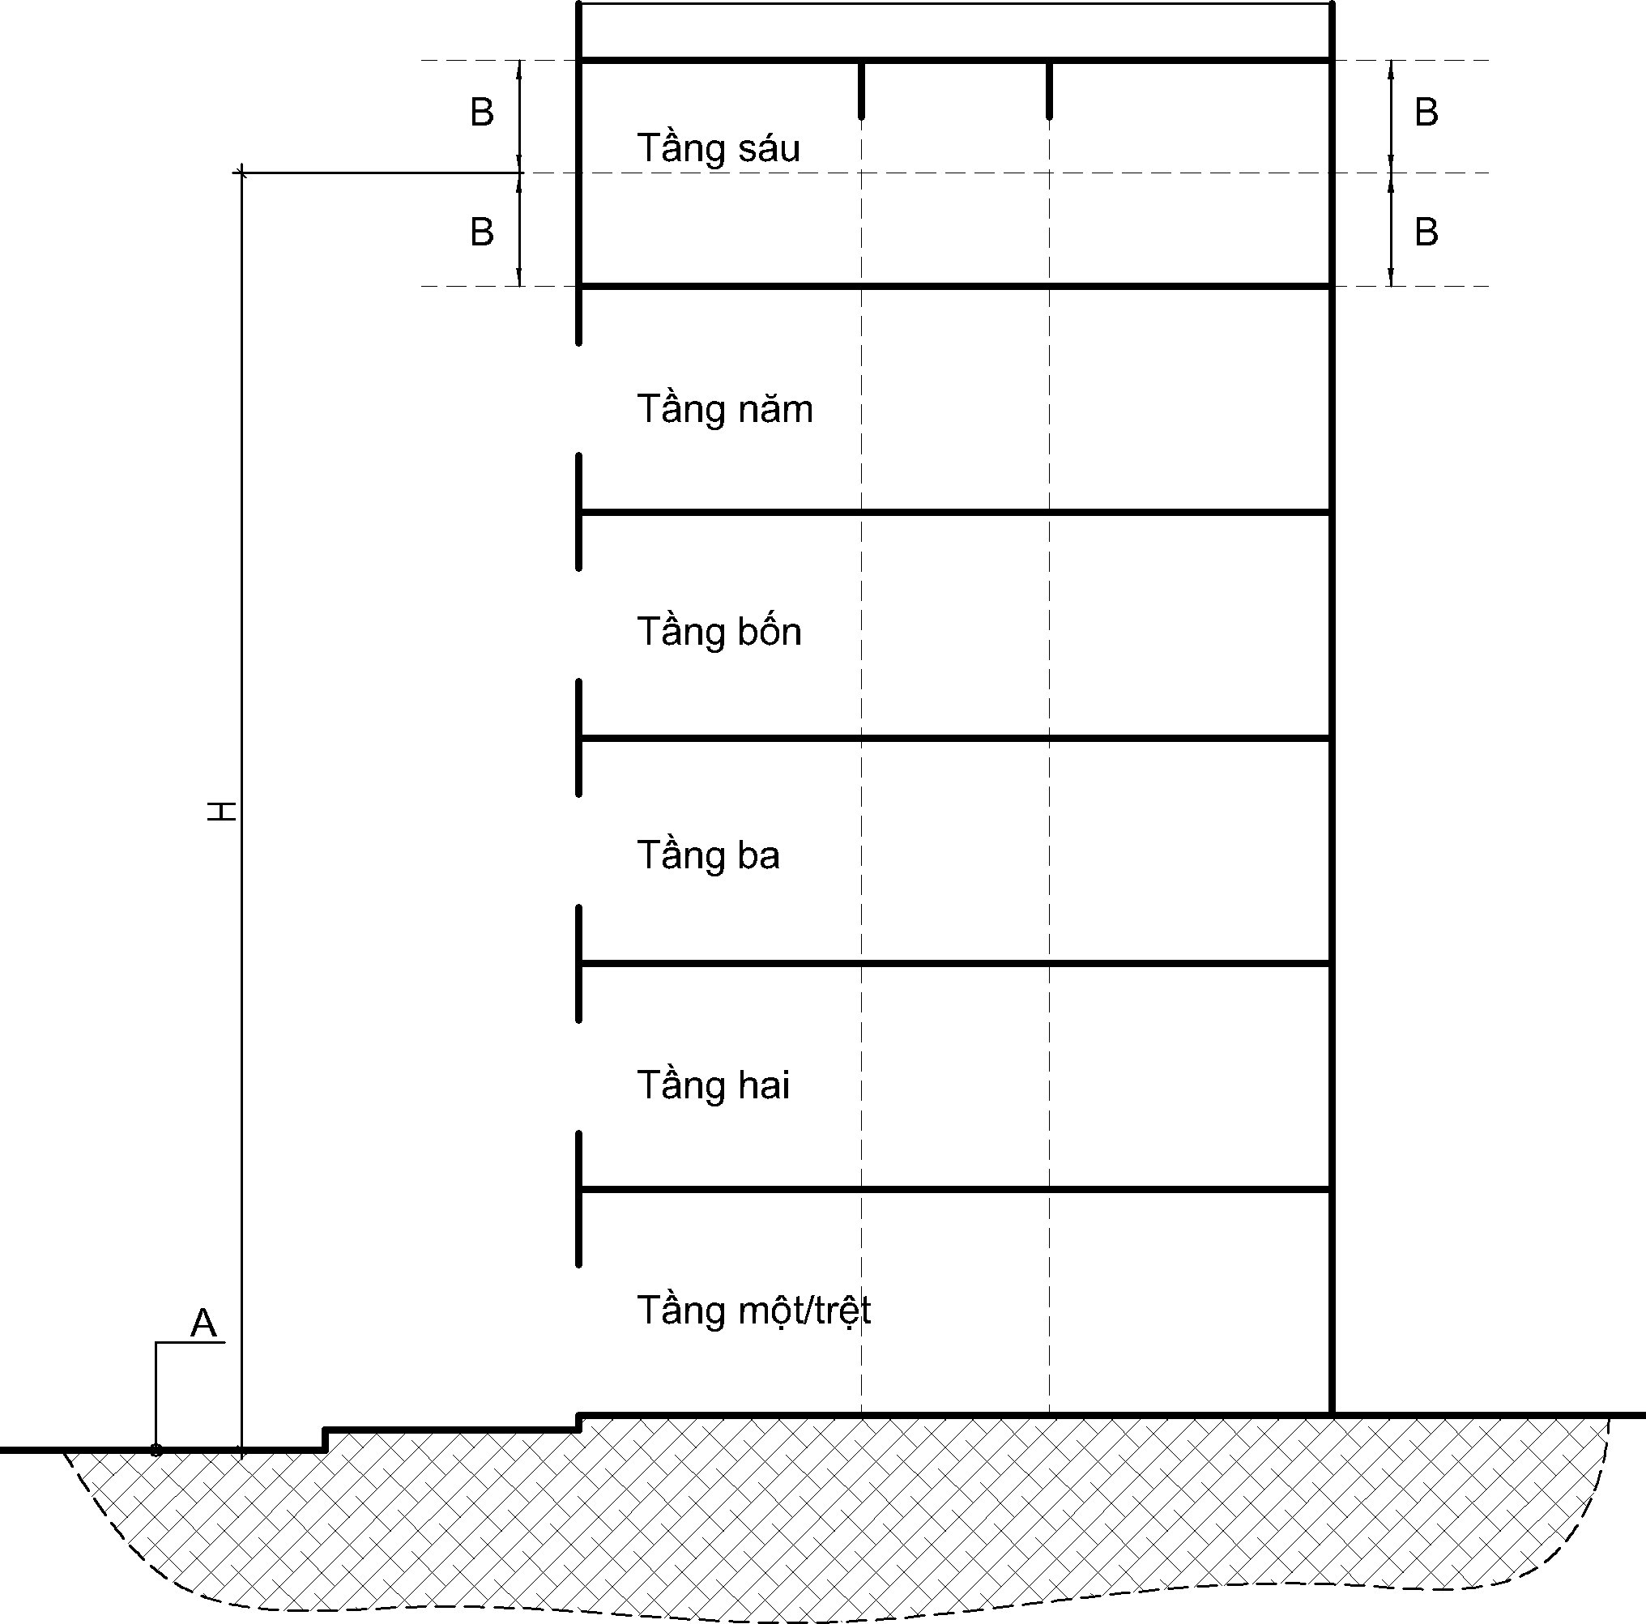

CHÚ DẪN:

A Mặt đường cho xe chữa cháy

B Một nửa khoảng cách từ sàn đến trần của tầng trên cùng

H Chiều cao PCCC

**Hình B.4 - Cách xác định chiều cao PCCC cho nhà không có lỗ mở (cửa sổ) ở tầng trên cùng**

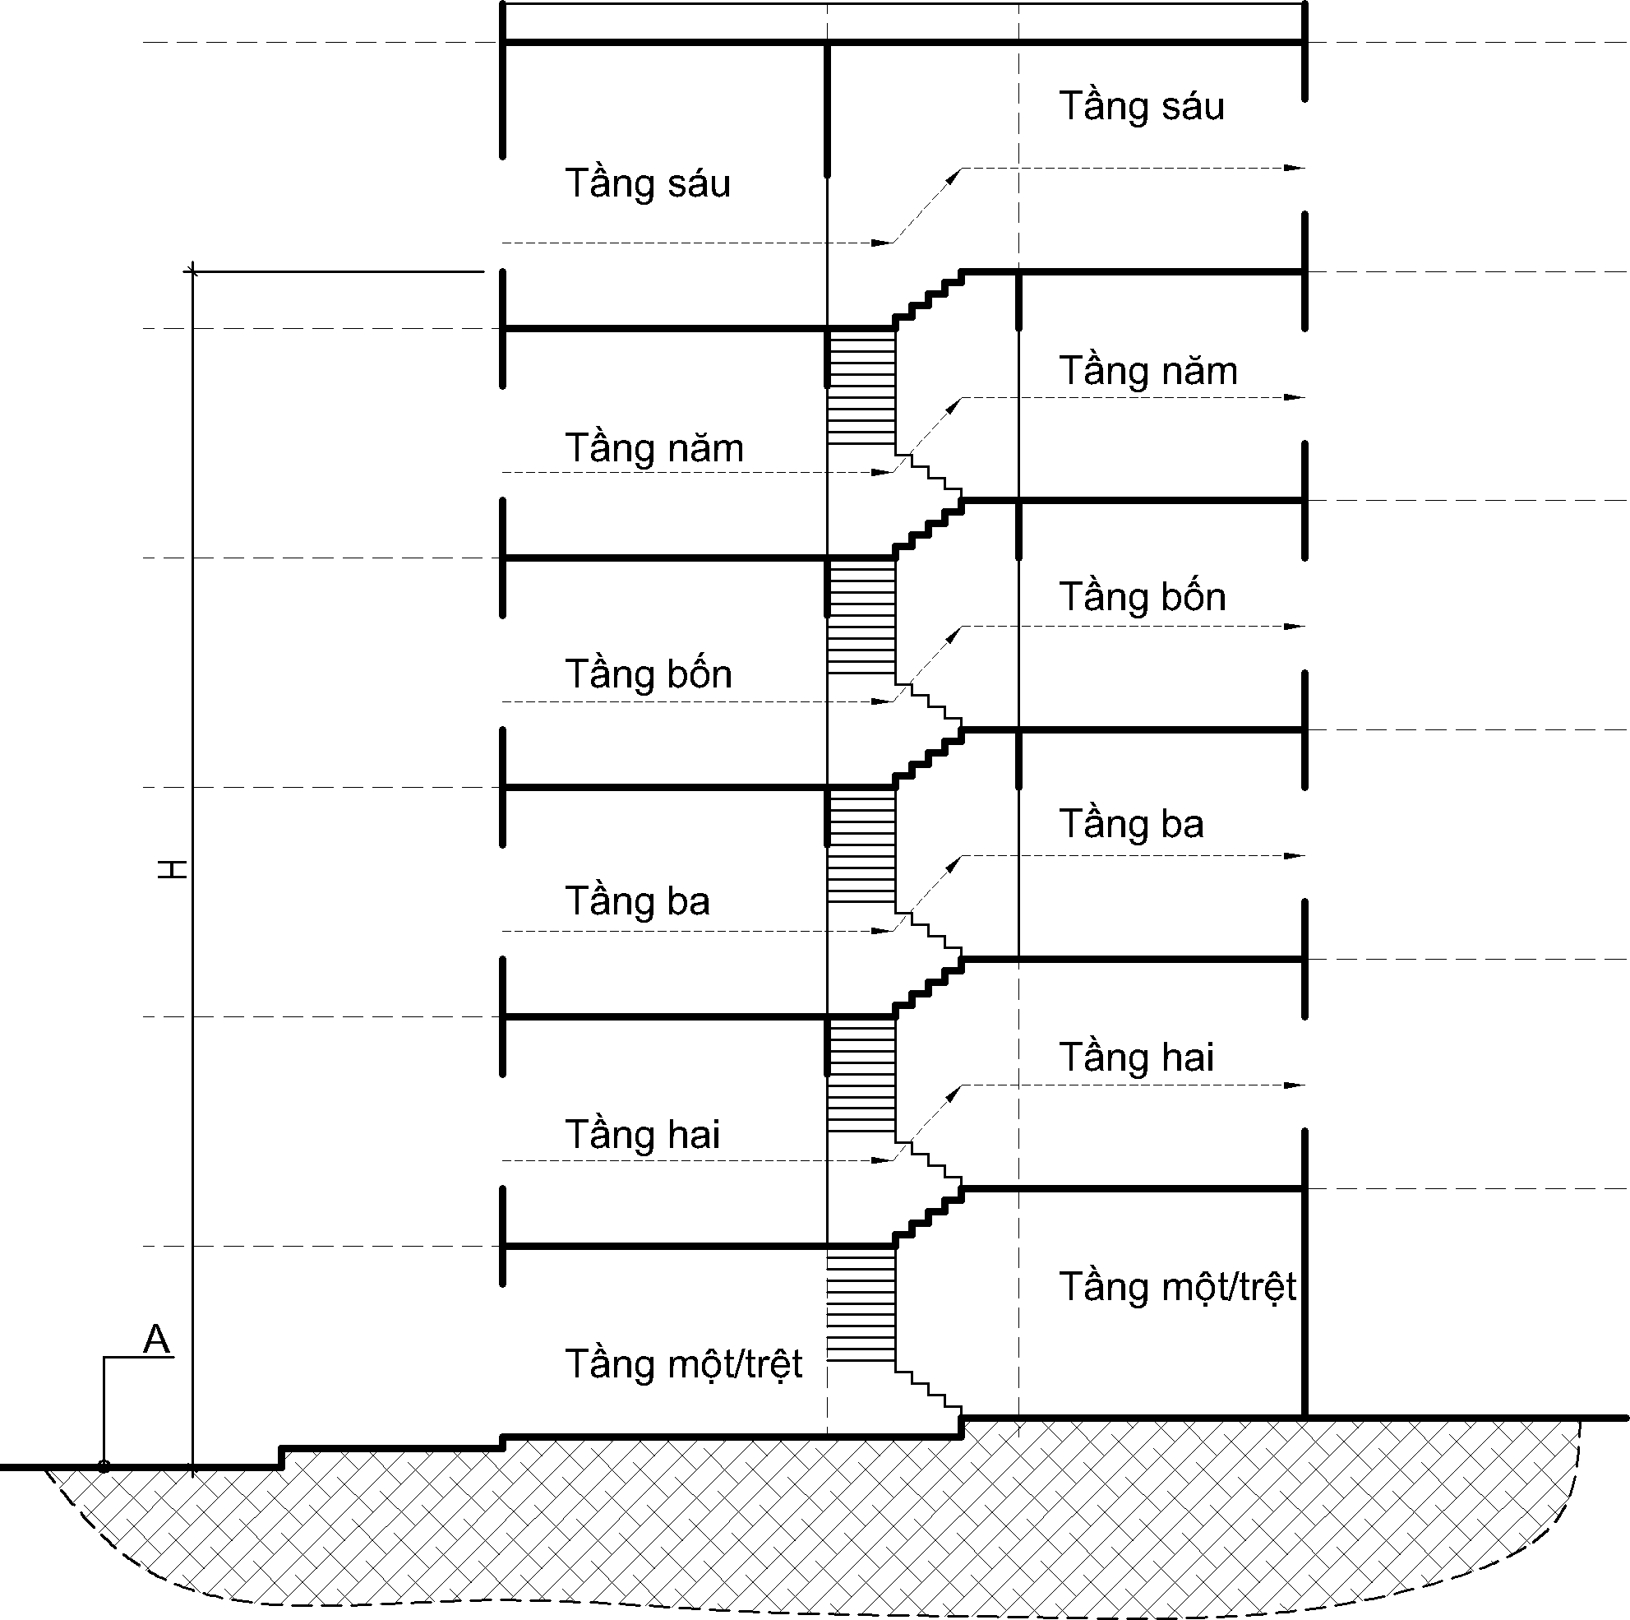

CHÚ DẪN:

A Mặt đường cho xe chữa cháy

H Chiều cao PCCC

**Hình B.5 - Cách xác định chiều cao PCCC cho nhà lệch tầng**

**chỉ có đường cho xe chữa cháy tiếp cận ở một phía**

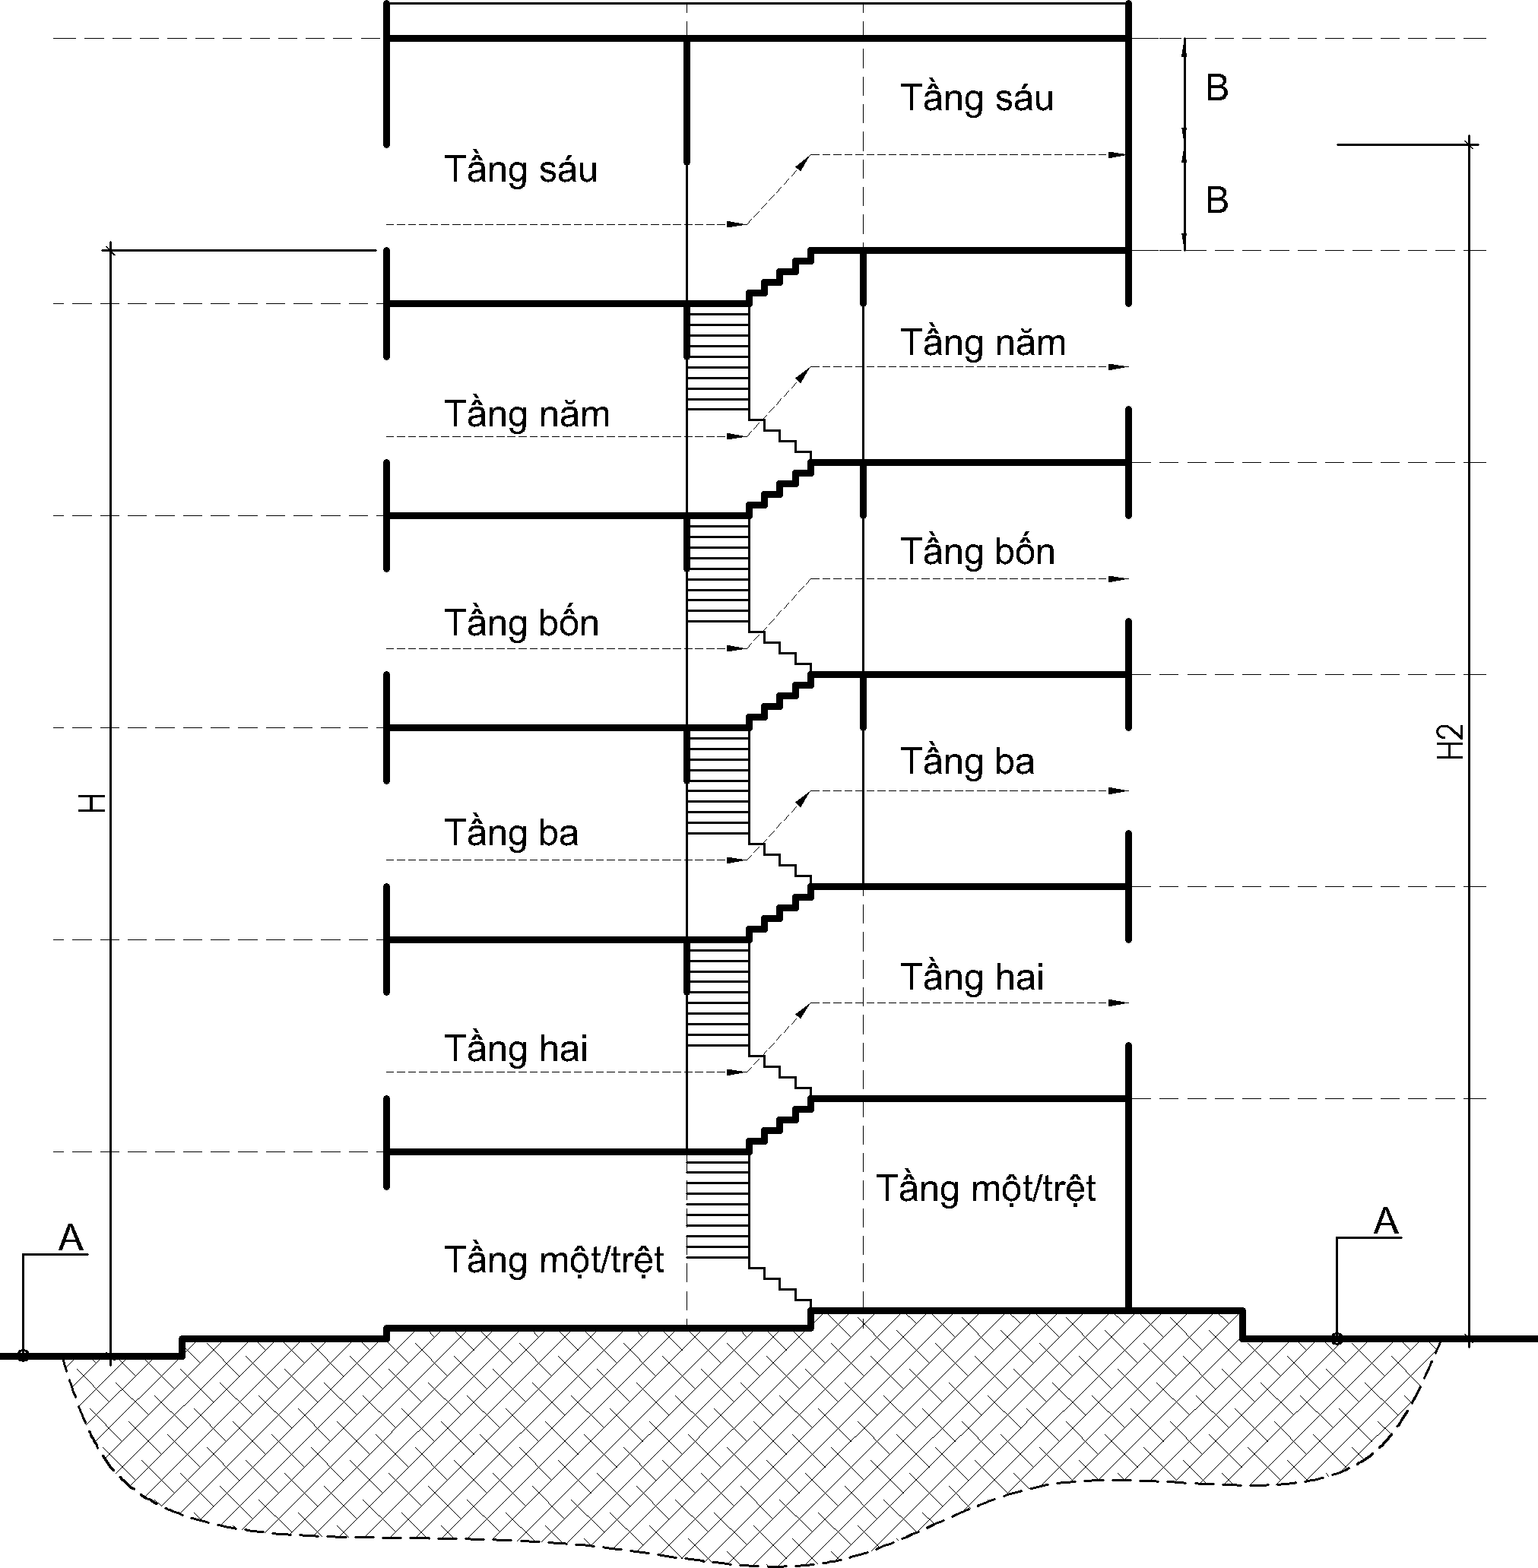

CHÚ DẪN:

A Mặt đường cho xe chữa cháy

B Một nửa khoảng cách từ sàn đến trần của tầng trên cùng

H1, H2 Chiều cao PCCC

CHÚ THÍCH: Lựa chọn giá trị lớn hơn giữa H1 và H2 làm chiều cao PCCC của nhà.

**Hình B.6 - Cách xác định chiều cao PCCC cho nhà lệch tầng có đường cho xe chữa cháy**

**tiếp cận ở hai phía (một mặt ngoài không có lỗ mở, cửa sổ ở tầng trên cùng)**

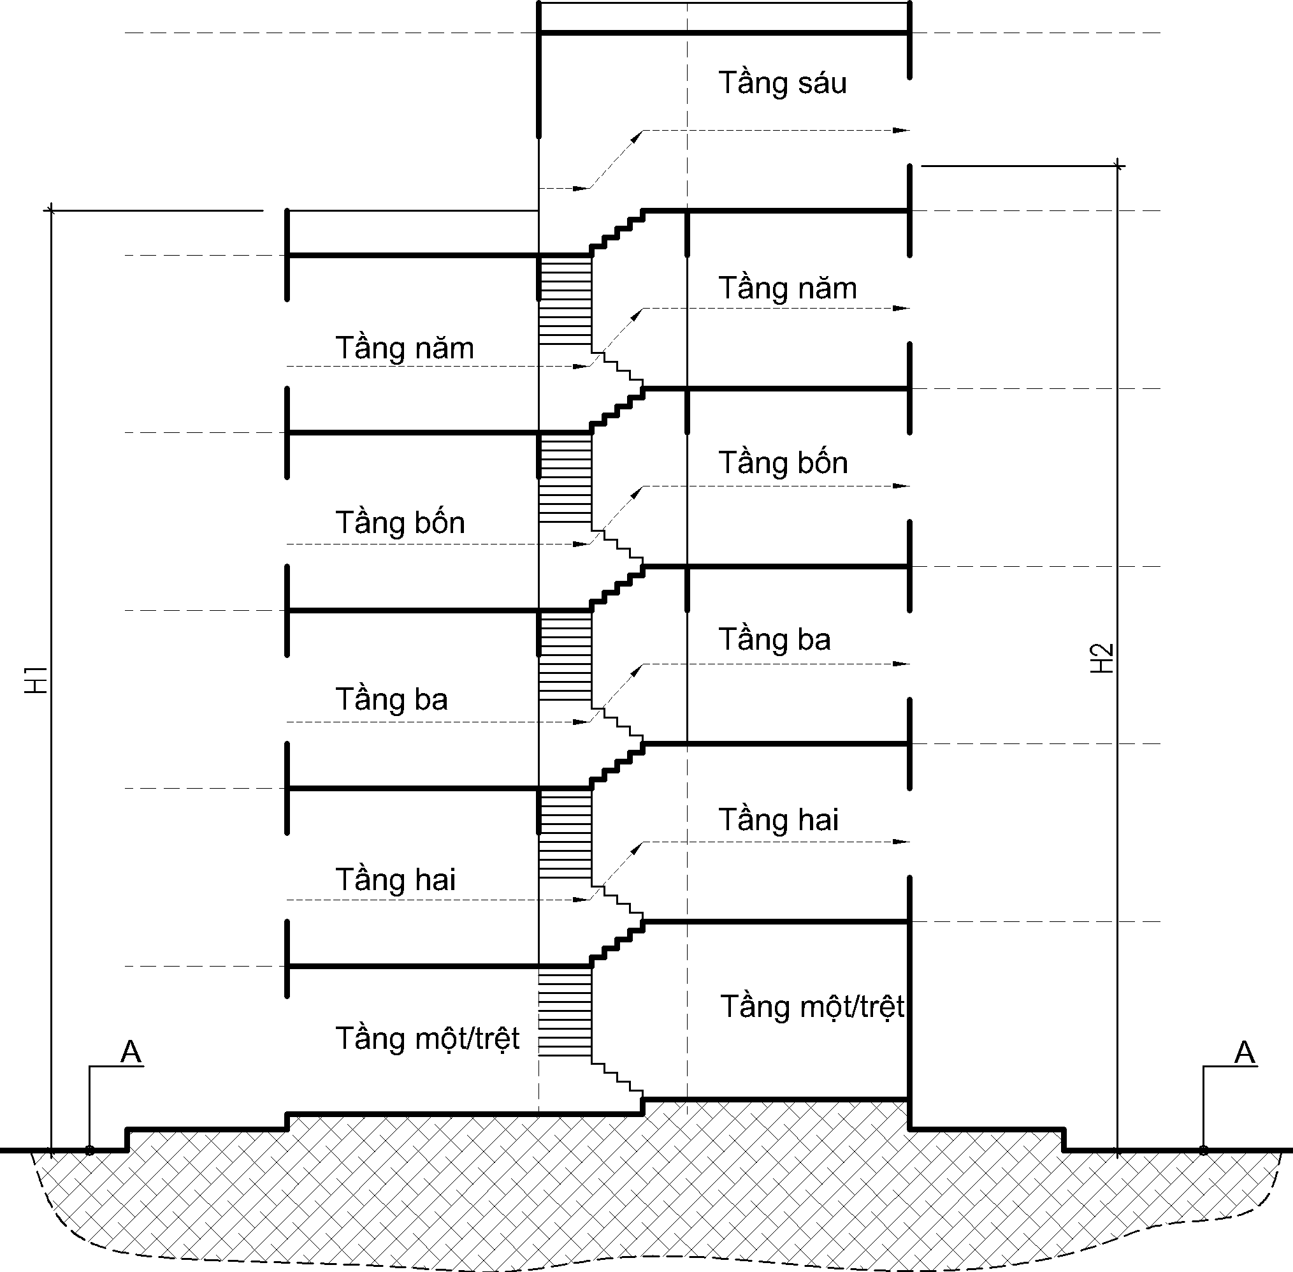

CHÚ DẪN:

A Mặt đường cho xe chữa cháy

H1, H2 Chiều cao PCCC

CHÚ THÍCH: Lựa chọn giá trị lớn hơn giữa H1 và H2 làm chiều cao PCCC của nhà.

**Hình B.7 - Cách xác định chiều cao PCCC cho nhà lệch tầng có đường cho xe chữa cháy**

**tiếp cận ở hai phía (cả hai phía đều có lỗ mở, cửa sổ ở mặt ngoài tầng trên cùng)**

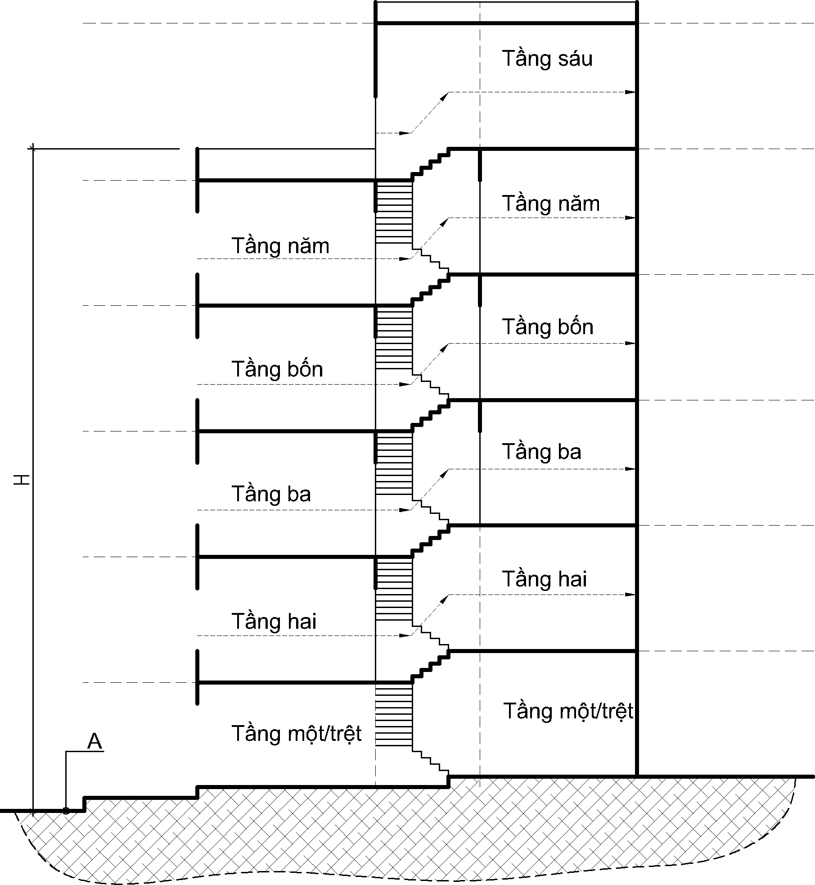

CHÚ DẪN:

A Mặt đường cho xe chữa cháy

H Chiều cao PCCC

**Hình B.8 - Cách xác định chiều cao PCCC cho nhà lệch tầng**

**chỉ có đường cho xe chữa cháy tiếp cận ở một phía và có sân thượng có người sử dụng**

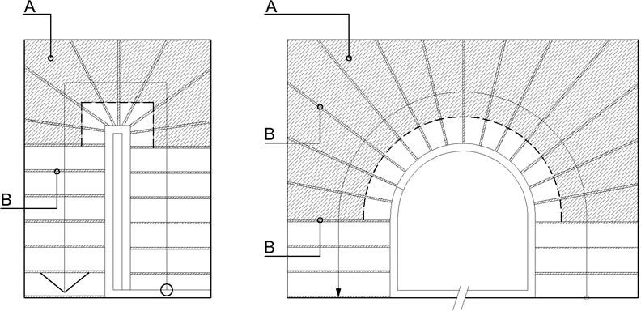

CHÚ DẪN:

A Vùng mặt bậc an toàn cho di chuyển

1. Dải đánh dấu mép bậc

**Hình B.9 - Tăng cường nhận biết đối với cầu thang có bậc thang chéo (rẻ quạt)**

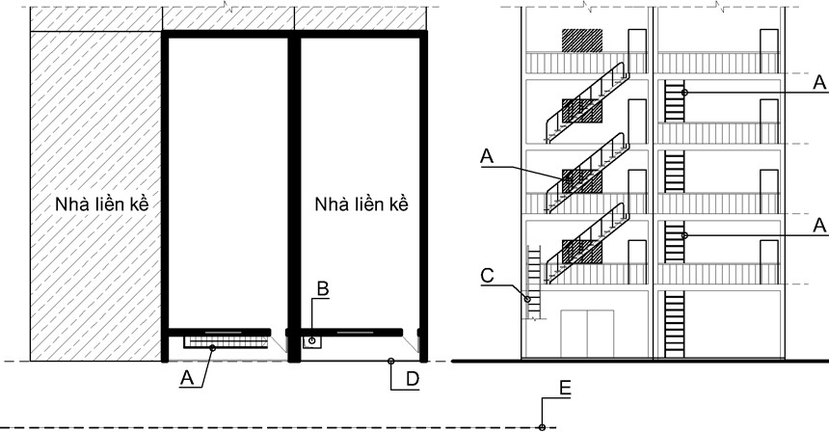

CHÚ DẪN:

A Thang dùng cho thoát nạn khẩn cấp D Chỉ giới xây dựng

1. Lối thoát khẩn cấp qua lỗ mở trên sàn E Chỉ giới đường đỏ
2. Thang cơ động dẫn xuống đất

**Hình B.10 - Giải pháp bố trí thang thoát nạn ngoài nhà lắp đặt cố định và lối thoát khẩn cấp qua lỗ mở trên sàn ban công, lô gia**

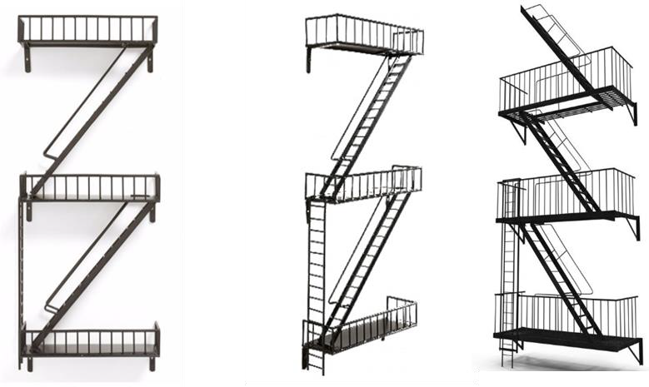

|  |  |
| --- | --- |
| **a) Mặt đứng** | **b) Phối cảnh** |

**Hình B.11 - Thang thoát nạn ngoài nhà cố định**

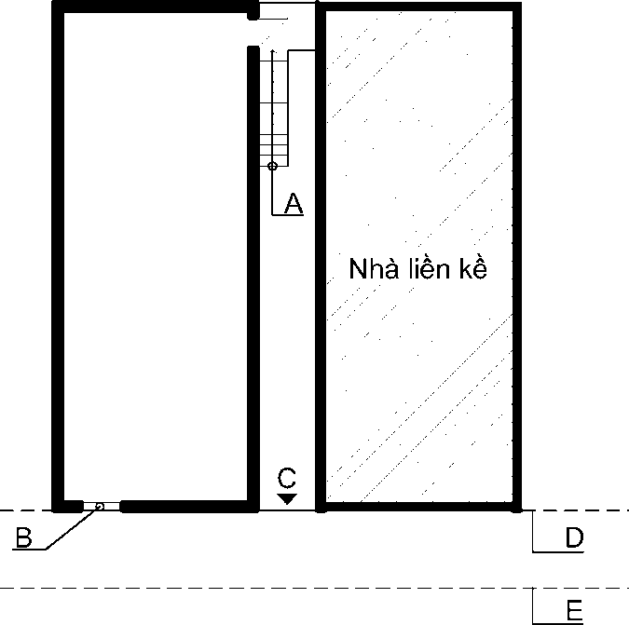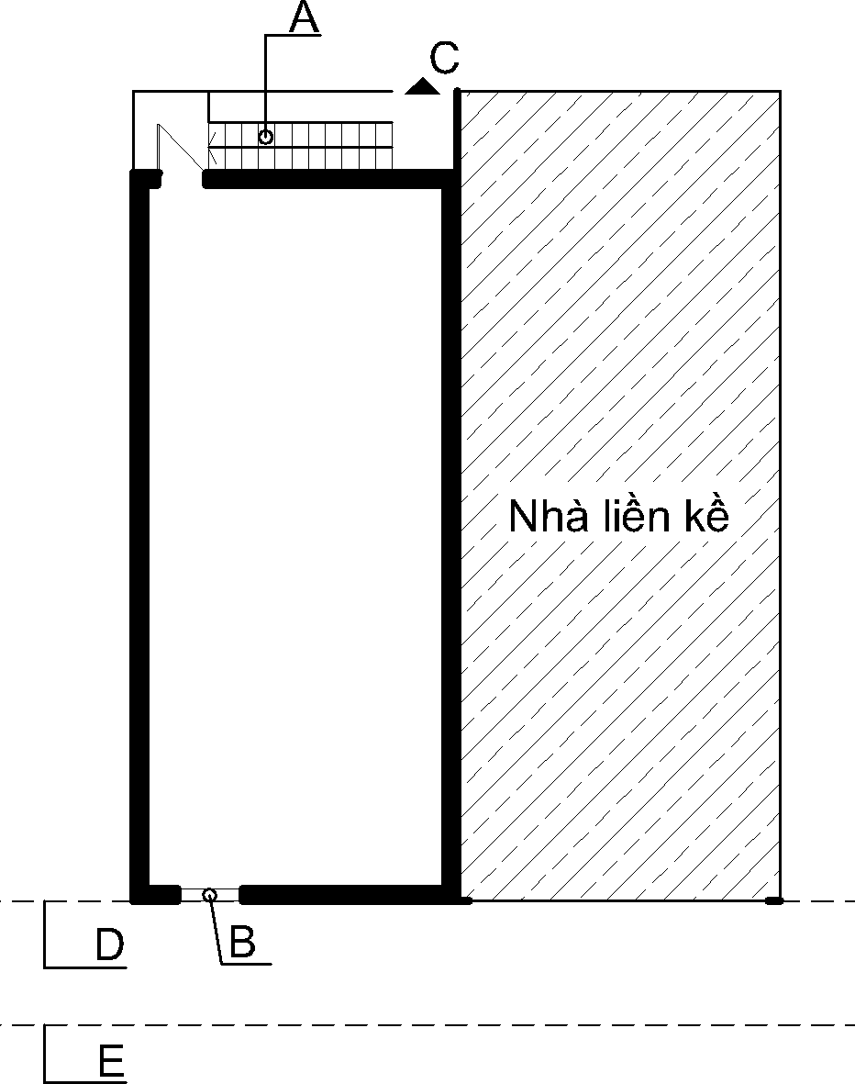

|  |  |
| --- | --- |
| **a) Nhà có không gian trống ở mặt sau**  **(mặt bằng)** | **b) Nhà có không gian trống ở bên cạnh**  **(mặt bằng)** |

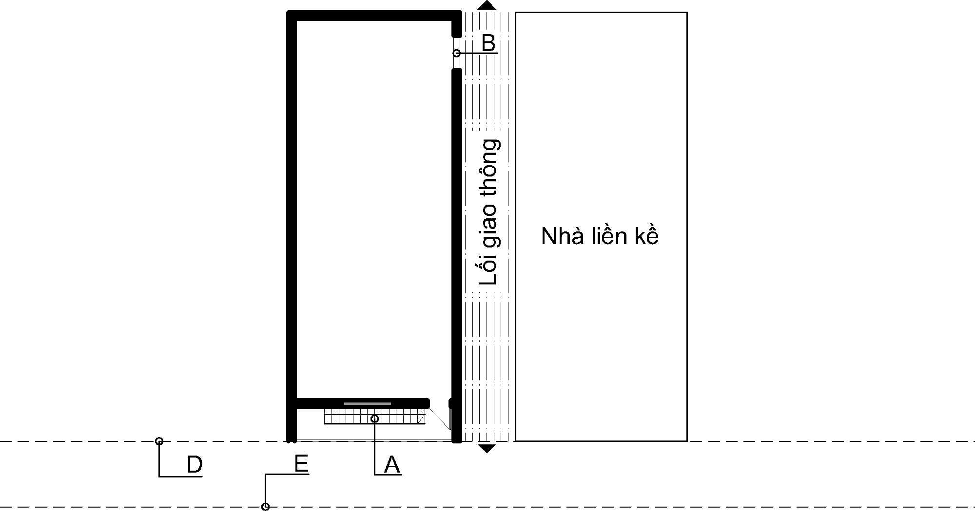

**c) Nhà có khoảng lùi ở mặt tiền (mặt bằng)**

CHÚ DẪN:

A Thang dùng cho thoát nạn khẩn cấp D Chỉ giới xây dựng

1. Lối thoát khẩn cấp có trang bị thiết bị hỗ trợ thoát nạn E Chỉ giới đường đỏ
2. Lối thoát ra ngoài

**Hình B.12 - Một số giải pháp bố trí lối ra khẩn cấp và thang thoát nạn ngoài nhà**

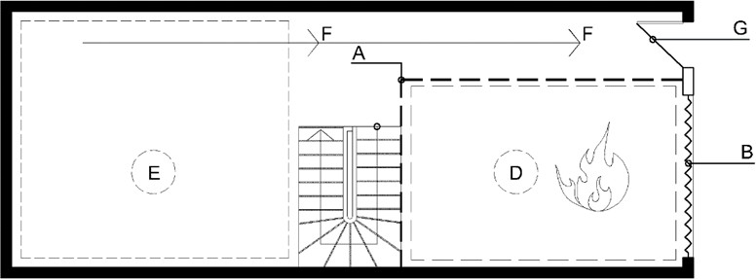

* 1. **Lối ra thoát nạn tại tầng 1 bằng cửa phụ mở bản lề**

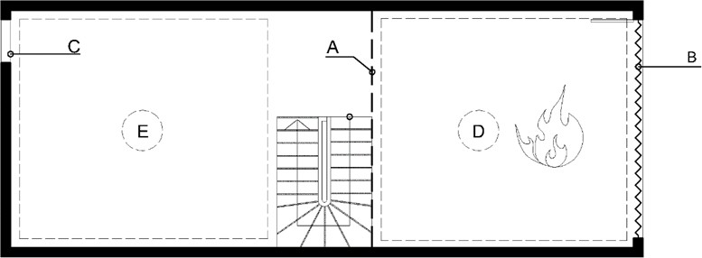

* 1. **Lối ra khẩn cấp tại tầng 1 khi không có cửa phụ mở bản lề**

CHÚ DẪN:

|  |  |
| --- | --- |
| A Vách ngăn cố định hoặc rèm ngăn cháy tự hạ   1. Cửa xếp hoặc cửa cuốn 2. Lối ra khẩn cấp (bố trí khi điều kiện cho phép) 3. Khu vực có nguy hiểm cháy cao | 1. Khu vực sử dụng khác 2. Hướng thoát nạn 3. Cửa phụ mở bản lề |

**Hình B.13 - Bố trí khu vực có nguy hiểm cháy cao có nguy cơ ngăn cản lối ra thoát nạn tại tầng 1 của nhà (cần bố trí thêm các lối ra khẩn cấp**

**và ngăn chia bảo vệ các khu vực khác trong nhà)**

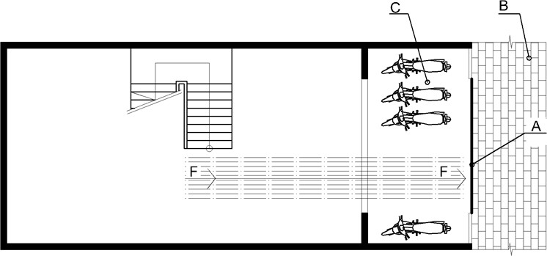

* + 1. **Duy trì lối ra thoát nạn tại tầng 1**

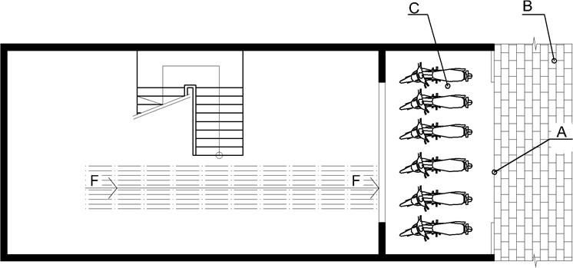

* + 1. **Trường hợp khu vực để xe ngăn cản lối ra thoát nạn tại tầng một/trệt cần bố trí thêm các lối ra khẩn cấp và cần có giải pháp ngăn tách khu vực để xe với khu vực khác**

CHÚ DẪN:

A Cửa ra vào duy nhất

B Vỉa hè

C Chỗ để xe

F Hướng thoát nạn

**Hình B.14 - Tình huống cần bố trí thêm lối ra khẩn cấp tại tầng 1**

Đơn vị tính bằng milimét (mm)

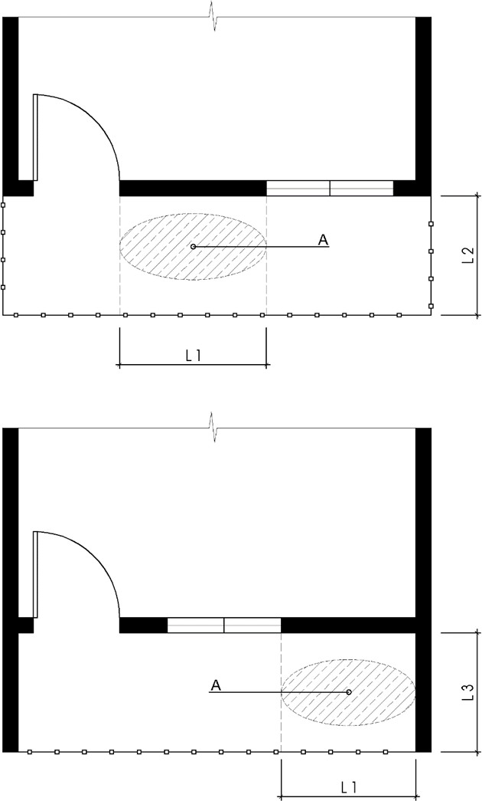

CHÚ DẪN:

A Khu vực lánh nạn tạm thời L2 Chiều rộng thông thủy của ban công (L2 ≥ 600)

L1 Chiều dài của mảng tường đặc (L1 ≥ 1 200) L3 Chiều rộng thông thủy của lô gia (L3 ≥ 600)

**Hình B.15 - Bố trí khu vực lánh nạn tạm thời tại ban công, lô gia**

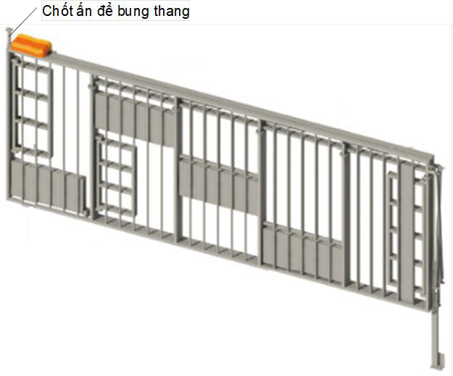

**Hình B.16 - Ví dụ minh họa thang thoát nạn khẩn cấp tích hợp lan can tự hạ ở mặt ngoài nhà (trạng thái đóng của một phân đoạn thang trong phạm vi 1 tầng)**

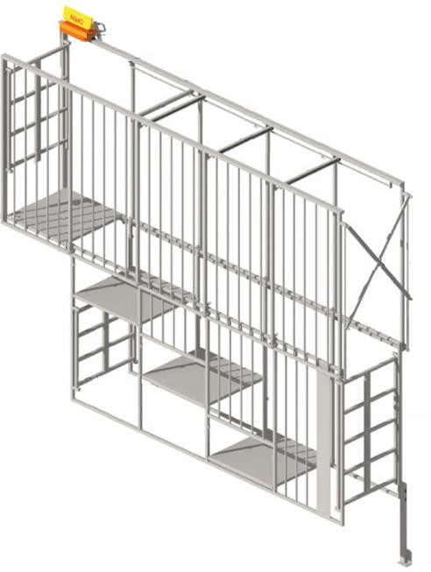

**Hình B.17 - Ví dụ minh họa thang thoát nạn khẩn cấp tích hợp lan can tự hạ ở mặt ngoài nhà (trạng thái mở để thoát nạn của một phân đoạn thang trong phạm vi 1 tầng)**

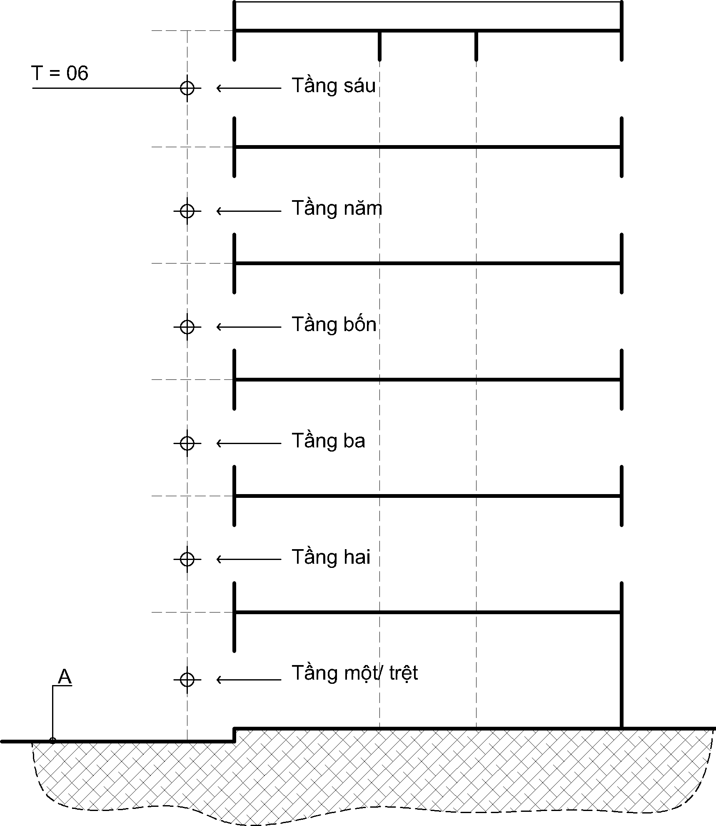

CHÚ DẪN:

A Mặt đất theo quy hoạch được duyệt T Số tầng nhà

**Hình B.18 - Xác định số tầng nhà cho trường hợp không có tầng hầm hoặc tầng nửa/bán hầm**

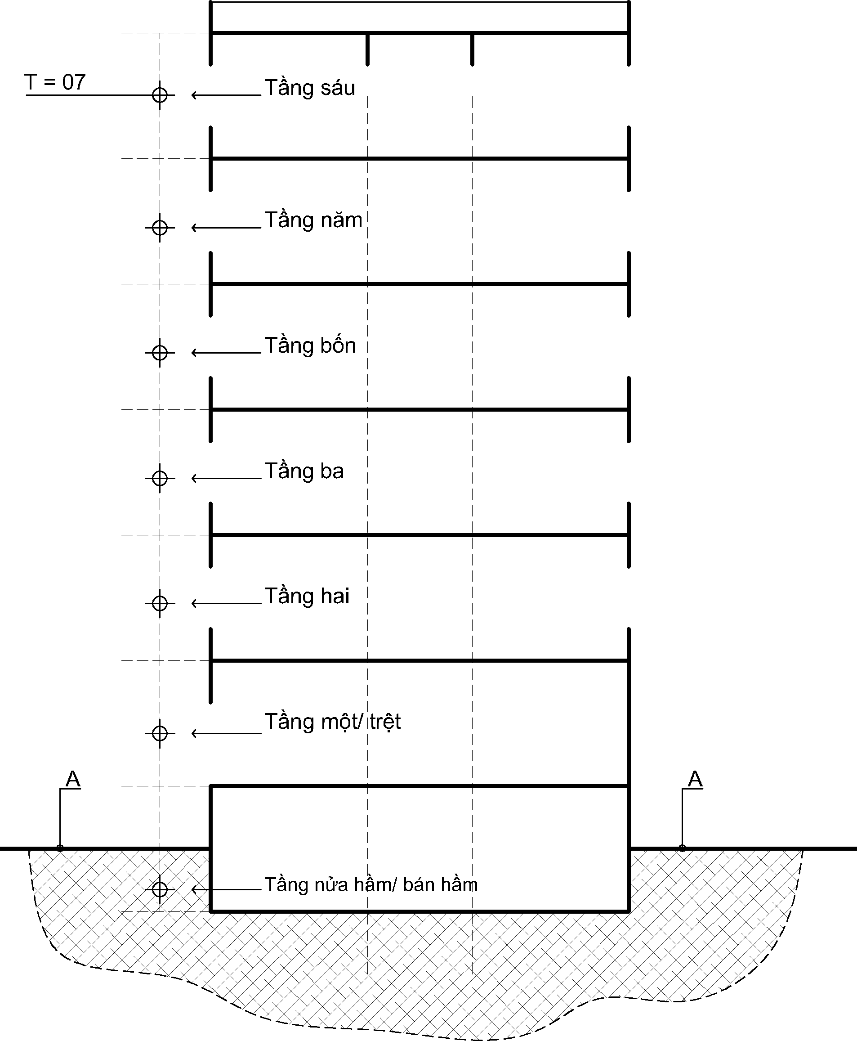

CHÚ DẪN:

A Mặt đất theo quy hoạch được duyệt T Số tầng nhà

**Hình B.19 - Xác định số tầng nhà cho trường hợp có tầng nửa/bán hầm**

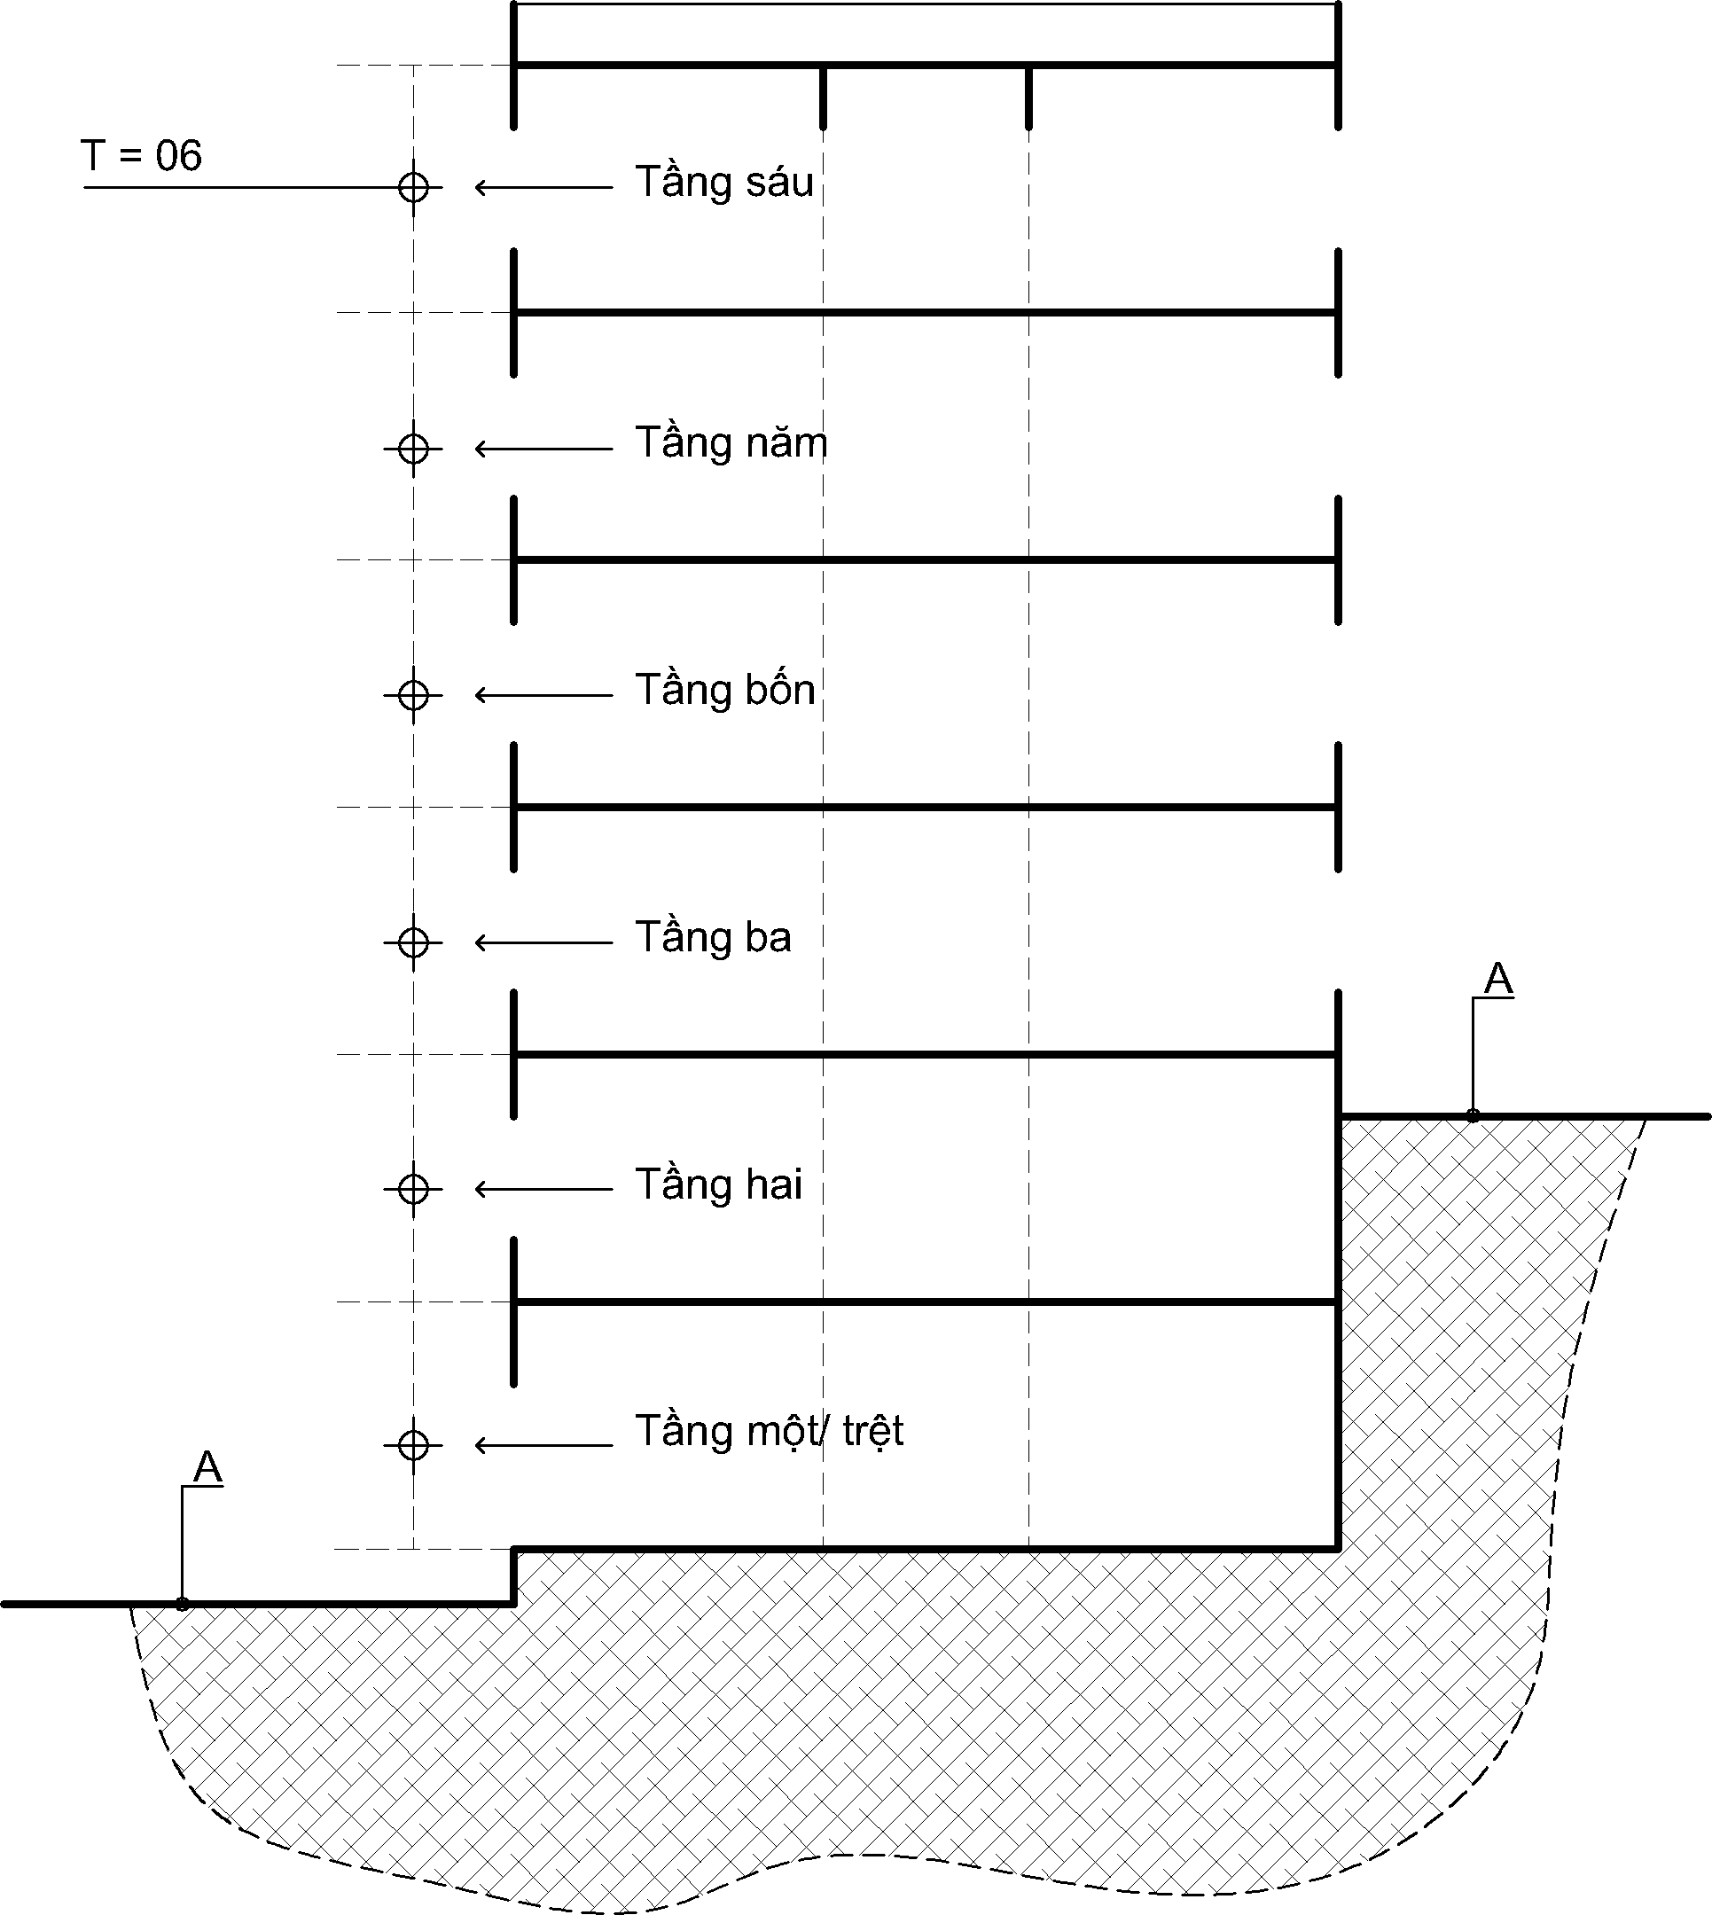

CHÚ DẪN:

A Mặt đất theo quy hoạch được duyệt T Số tầng nhà

CHÚ THÍCH: Số tầng nhà tính theo cao độ mặt đất thấp nhất theo quy hoạch được duyệt.

**Hình B.20 - Xác định số tầng nhà cho trường hợp nhà có các cao độ mặt đất khác nhau**

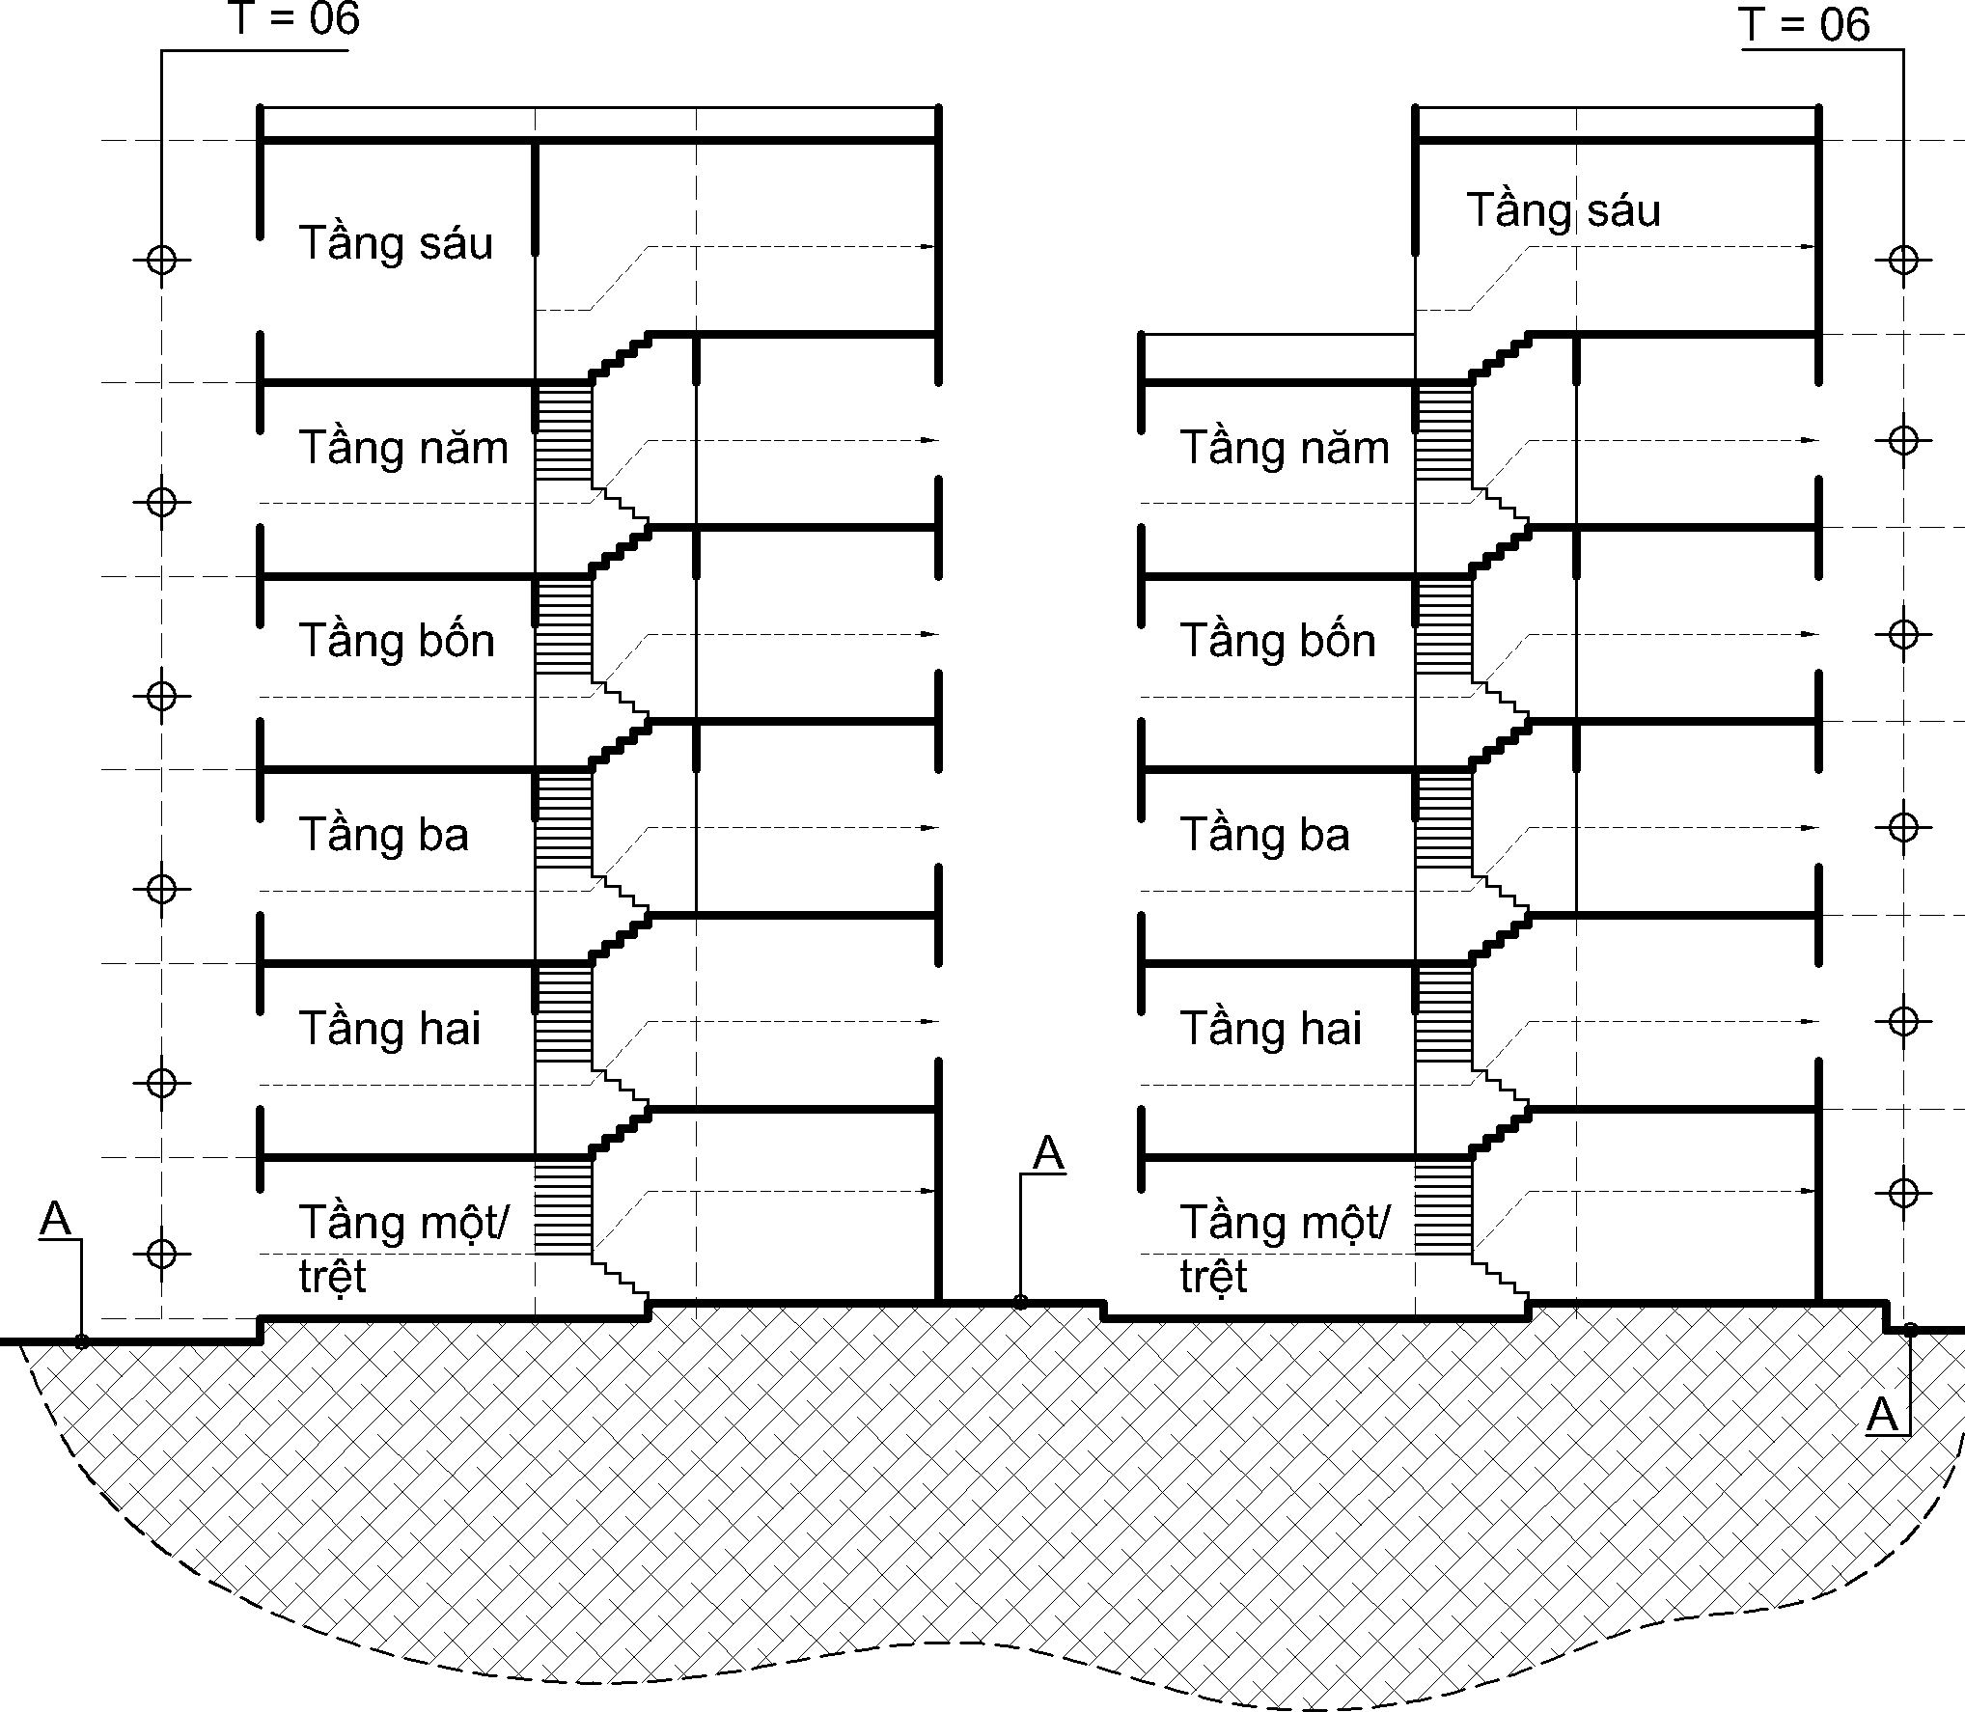

CHÚ DẪN:

A Mặt đất theo quy hoạch được duyệt T Số tầng nhà

**Hình B.21 - Xác định số tầng nhà cho trường hợp nhà lệch tầng**

Kích thước tính bằng mili mét

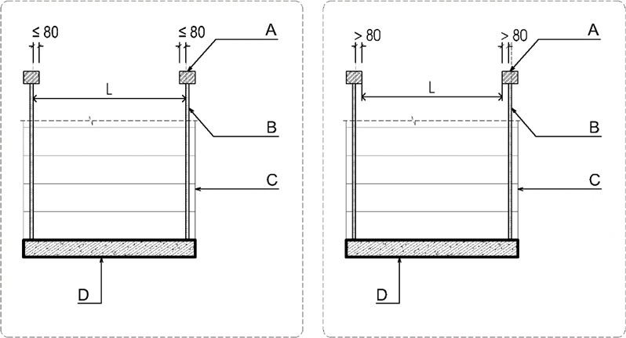

**Hình B.22 – Cách xác định chiều rộng tính toán thoát nạn của vế thang (trường hợp trống cả hai bên vế thang)**

Kích thước tính bằng mili mét

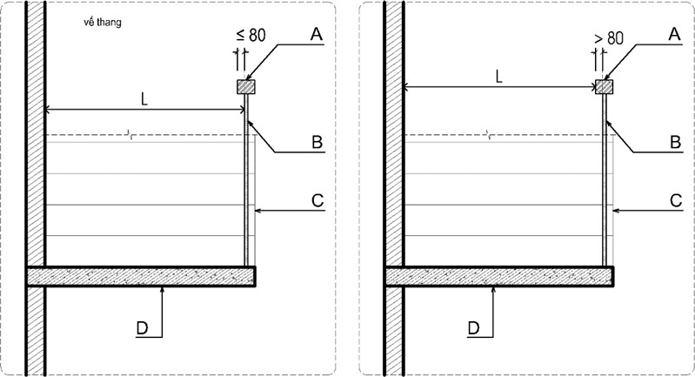

CHÚ DẪN:

1. Tay vịn D Bản thang
2. Thanh chống lan can L Chiều rộng tính toán thoát nạn của vế thang
3. Vế thang

**Hình B.23 - Cách xác định chiều rộng tính toán thoát nạn của vế thang (trường hợp có tường ở một bên vế thang)**

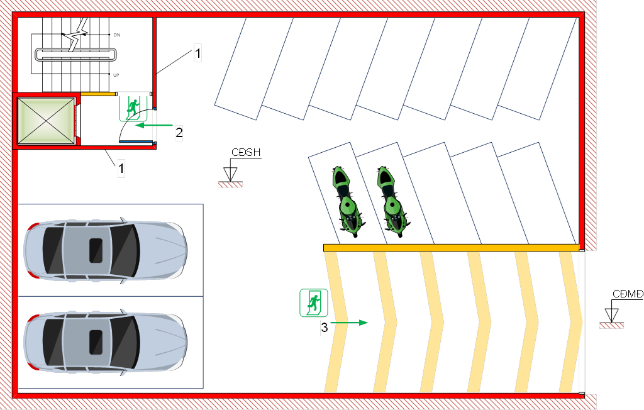

CHÚ DẪN:

1. Vách ngăn cháy hoặc màn ngăn cháy
2. Đường thoát nạn đi qua cầu thang bộ
3. Đường thoát nạn đi qua đường dốc

CĐMĐ - Cao độ mặt đất theo quy hoạch được duyệt CĐSH - Cao độ sàn tầng hầm hoặc bán hầm

**Hình B.24 - Ví dụ minh họa ngăn cách khu vực để xe ở tầng hầm hoặc nửa hầm**

|  |
| --- |
| Thang ở trạng thái xếp dọc, ép sát bề mặt tường (vị trí lối ra khẩn cấp trên cùng) |
| Thang ở trạng thái mở ra để sử dụng (vị trí lối ra khẩn cấp trên cùng) |

CHÚ THÍCH:

1- Loại thang này chỉ nên sử dụng ở các nhà có chiều cao của lối ra khẩn cấp (mép dưới cửa sổ, lỗ mở trên tường ngoài; hoặc mép trên của lan can ban công, lô gia,…) không lớn hơn 4,5 m so với mặt đất phía dưới;

2- Việc lắp đặt, sử dụng và bảo trì thang phải thực hiện theo đúng hướng dẫn của nhà sản xuất.

**Hình B.25 – Ví dụ minh họa về bố trí thang xếp dọc gắn tường**

**THƯ MỤC TÀI LIỆU THAM KHẢO**

1. QCVN 06:2022/BXD và Sửa đổi 01:2023, Quy chuẩn kỹ thuật quốc gia về An toàn cháy cho nhà và công trình.
2. QCVN 12:2014/BXD, Quy chuẩn kỹ thuật quốc gia về hệ thống điện của nhà ở và nhà công cộng.
3. TCVN 13967:2024, Nhà ở riêng lẻ - yêu cầu chung về thiết kế.
4. TCVN 9206:2012, Đặt thiết bị điện trong nhà ở và công trình công cộng - tiêu chuẩn thiết kế.
5. TCVN 9207:2012, Đặt đường dẫn điện trong nhà ở và công trình công cộng - tiêu chuẩn thiết kế.
6. Tài liệu tham khảo nâng cao điều kiện an toàn cháy cho nhà và công trình hiện hữu, Viện KHCN Xây dựngtháng 5/2024.
7. TCVN 3890:2023 Phòng cháy chữa cháy - Phương tiện phòng cháy và chữa cháy cho nhà và công trình.
8. TCVN 7435-1:2004 (ISO 11602-1:2000) Phòng cháy, chữa cháy - Bình chữa cháy xách tay và xe đẩy chữa cháy - Phần 1: Lựa chọn và bố trí.
9. Tài liệu kỹ thuật Hướng dẫn giải pháp cấp thiết tăng cường về thoát nạn, ngăn chặn cháy lan và trang bị phương tiện PCCC và CNCH đối với nhà ở nhiều tầng, nhiều căn hộ, nhà ở riêng lẻ kết hợp sản xuất, kinh doanh (bao gồm cả nhà ở cho thuê trọ), Viện KHCN Xây dựng tháng 7/2024.